ОТЧЕТ
«Состояние и развитие конкуренции
на товарных рынках
муниципального образования город Новороссийск
в 2023 году»

РАССМОТРЕН и УТВЕРЖДЕН
протоколом № 1
от 31 января 2024 г.

Содержание | стр.
Раздел 1. Результаты ежегодного мониторинга состояния и развития конкуренции на товарных рынках муниципального образования. | 4
Раздел 1.1. Анализ текущей ситуации на товарных рынках муниципального образования город Новороссийск. | 5
Раздел 1.1.1. Анализ развития конкуренции на товарных рынках в сфере образования. | 7
Раздел 1.1.2. Анализ развития конкуренции на товарных рынках социальной сферы. | 15
Раздел 1.1.3. Анализ развития конкуренции на товарных рынках сферы ЖКХ. | 17
Раздел 1.1.4. Анализ развития конкуренции на товарных рынках транспортного комплекса. | 28
Раздел 1.1.5. Анализ развития конкуренции на товарных рынках информационных технологий. | 36
Раздел 1.1.6. Анализ развития конкуренции на товарных рынках строительной отрасли. | 39
Раздел 1.1.7. Анализ развития конкуренции на товарных рынках агропромышленного комплекса. | 42
Раздел 1.1.8. Анализ развития конкуренции на товарных рынках промышленного комплекса и добычи полезных ископаемых. | 51
Раздел 1.1.9. Анализ развития конкуренции на товарных рынках торговли и услуг, оказываемых населению. | 56
Раздел 1.1.10. Анализ развития конкуренции на товарных рынках санаторно-курортного комплекса | 61
Раздел 1.1.11. Анализ развития конкуренции на товарных рынках спортивных услуг. | 66
Раздел 1.1.12. Анализ развития конкуренции в сфере финансовых услуг. | 72
Раздел 1.2. Мониторинг удовлетворенности потребителей качеством товаров, работ и услуг на товарных рынках муниципального образования и состоянием ценовой политики. | 83
Раздел 1.3. Мониторинг удовлетворенности субъектов предпринимательской деятельности и потребителей товаров и услуг качеством (в том числе уровнем доступности, понятности и удобства получения) официальной информации о состоянии конкурентной среды на товарных рынках региона и деятельности по содействию развитию конкуренции, размещаемой Уполномоченным органом и муниципальным образованием | 90
Раздел 1.4. Мониторинг развития передовых производственных технологий и их внедрения, а также процесса цифровизации экономики и формирования новых рынков и секторов | 95
Раздел 2. Результаты мониторинга деятельности хозяйствующих субъектов, доля участия муниципального образования в которых составляет 50 и более процентов. | 100
Раздел 3. Создание и реализация механизмов общественного контроля за деятельностью субъектов естественных монополий. | 101
Раздел 4. Административные барьеры, препятствующие развитию малого и среднего предпринимательства. | 110
Раздел 5. Результаты реализации мероприятий «дорожной карты» по содействию развитию конкуренции муниципального образования. | 129
Раздел 6. Сведения о лучших региональных практиках содействия развитию конкуренции, внедренных в муниципальном образовании в 2022 году. | 131
Раздел 7. Информация о пилотной апробации лучших практик и комплексных решений по социальному и экономическому развитию субъектов Российской Федерации, содержащихся в цифровой платформе региональных практик устойчивого развития «Смартека». Сведения о размещенных практиках муниципального образования на цифровой платформе «Смартека». | 135
Приложения | 139

Раздел 1 | Результаты ежегодного мониторинга состояния и развития конкуренции на товарных рынках муниципального образования

Город-герой Новороссийск является одним из ведущих субъектов экономики Кубани по объему производства продукции и услуг.
Транспортный комплекс обеспечивает работой более 20 % трудоспособного населения нашего города и составляет около 50 % от общего объема отрасли по Краснодарскому краю.
Главный центр цементной промышленности на юге России.
Конкурентоспособный центр виноградарства и виноделия.
За 11 месяцев 2023 года крупные и средние предприятия и организации города обеспечили объемы производства и выполнение работ на сумму 664 млрд рублей, что на 136 млрд рублей больше, чем за аналогичный период прошлого года. Динамика по отраслям экономики ускорилась до 125 %.
Бюджет вырос в 2 раза и достиг 20 млрд рублей.
Консолидированный бюджет вырос в 1,5 раза и превысил 50 млрд рублей и стали лидерами в крае по исполнению плана.
Стабильное социально-экономическое развитие неразрывно связано с активизацией инвестиционной деятельности.
В муниципалитете реализуется 44 инвестиционных проекта на сумму более 285 млрд рублей.
Ведется работа над реализацией таких крупных проектов как:
- строительство 3-х складских логистических комплексов;
- проект по развитию курорта Абрау-Дюрсо;
- создание винодельни «Мариваль», в том числе закладка виноградника, а также строительство производственного корпуса для дегустаций и развития агротуризма;
- реконструкция Причала в морском порту Новороссийск.
Ведется работа по утверждению нового генерального плана и собран портфель стратегических проектов.
Стратегия социально-экономического развития муниципального образования город Новороссийск выполнена на 61 %.
За 2 года мы добились высоких результатов в краевых и региональных рейтингах.
1 место в кластере «города местного значения» по итогам рейтинга, проведенного национальным Центром ГЧП.
В 2023 году 1 место в региональном этапе Всероссийского конкурса «Лучшая муниципальная практика» в номинации «Муниципальная экономическая политика и управление муниципальными финансами».
В 2022 году 5 место во Всероссийском конкурсе с призовым фондом 9 млн рублей.
В 2023 году 3 место в конкурсе «Лучший План действий по реализации стратегии».
В 2022 году 1 место в номинации «лучший флагманский проект».
На протяжении пяти лет занимаем лидирующие позиции по оценке эффективности деятельности органов местного самоуправления проводимой в соответствии с 607 Указом Президента Российской Федерации и по развитию конкуренции в городе.
3 практики от муниципального образования город Новороссийск вошли в «Белую Книгу» УФАС России.
Провели второй инвестиционный форум «Инвестиции в будущее».
За 2 года восстановлены права более 2 700 участников долевого строительства.
Заключили 3 договора комплексного развития территорий.

Раздел 1.1 | Анализ текущей ситуации на товарных рынках муниципального образования город Новороссийск | 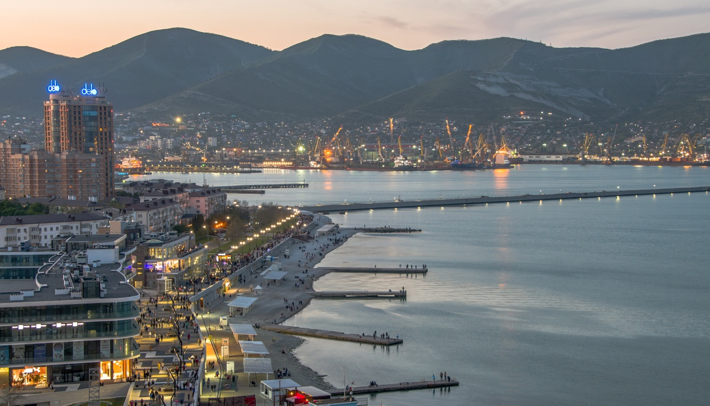

Немаловажную роль в развитии здорового конкурентоспособного общества играет активная государственная политика.
Задача органов власти не только достичь значения ключевых показателей развития конкуренции в определенной сфере, но и получить эффект – удовлетворенность потребителей качеством товаров, работ и услуг, а также удовлетворенность бизнес-сообщества действиями власти.
Муниципальное образование город Новороссийск одним из первых в Краснодарском крае, при непосредственном взаимодействии с органами исполнительной власти, активно включился в работу по содействию развитию конкуренции и недопущению монополистической деятельности.
По итогам 2023 года плановые значения показателей достигнуты согласно сроков. В течении года проведено 20 заседаний рабочей группы на которых рассматривались вопросы реализации плана мероприятий («дорожной карты) по содействию развитию конкуренции и по развитию конкурентной среды на территории муниципального образования город Новороссийск за 2023 год, организация работы по достижению ключевых показателей развития конкуренции в 2023 году, актуализация плана мероприятий «дорожной карты» по содействию развитию конкуренции и по развитию конкурентной среды, содействие в проведении опроса субъектов предпринимательской деятельности и потребителей товаров и услуг по разработанным анкетам, в целях внедрения Стандарта развития конкуренции в субъектах Российской Федерации.
Протоколы заседания рабочей группы размещены на официальном сайте администрации муниципального образования город Новороссийск в разделе «Стандарт развития конкуренции» в подразделе «Рабочая группа по содействию развитию конкуренции»
(https://www.admnvrsk.ru/podrazdeleniya/upravleniya/upravlenie-jekonomicheskogo-razvitija/standart-razvitiya-konkurentsii/rabota-soveta/).
Для содействия развитию конкуренции на территории муниципального образования город Новороссийск определены следующие 45 товарных рынков:
1. Рынок услуг дошкольного образования.
2. Рынок услуг общего образования.
3. Рынок услуг среднего профессионального образования.
4. Рынок услуг дополнительного образования детей.
5. Рынок услуг детского отдыха и оздоровления.
6. Рынок социальных услуг.
7. Рынок ритуальных услуг.
8. Рынок теплоснабжения (производство тепловой энергии).
9. Рынок услуг по сбору и транспортированию твердых коммунальных отходов.
10. Рынок выполнения работ по благоустройству городской среды.
11. Рынок выполнения работ по содержанию и текущему ремонту общего имущества собственников помещений в многоквартирном доме.
12. Рынок поставки сжиженного газа в баллонах.
13. Рынок оказания услуг по перевозке пассажиров автомобильным транспортом по муниципальным маршрутам регулярных перевозок.
14. Рынок оказания услуг по перевозке пассажиров и багажа легковым такси.
15. Рынок услуг связи, в том числе услуг по предоставлению широкополосного доступа к информационно-телекоммуникационной сети «Интернет».
16. Рынок жилищного строительства.
17. Рынок строительства объектов капитального строительства, за исключением жилищного и дорожного строительства.
18. Рынок дорожной деятельности (за исключением проектирования).
19. Рынок племенного животноводства.
20. Рынок вылова водных биоресурсов.
21. Рынок переработки водных биоресурсов.
22. Рынок легкой промышленности.
23. Рынок обработки древесины и производства изделий из дерева.
24. Рынок производства бетона, включая инновационные строительные материалы.
25. Сфера наружной рекламы.
26. Рынок реализации сельскохозяйственной продукции.
27. Торговля.
28. Рынок санаторно-курортных и туристических услуг.
29. Рынок продукции машиностроения.
30. Рынок водоснабжения и водоотведения.
31. Электроэнергетика.
32. Рынок виноградарства и виноделия.
33. Рынок спортивных услуг.
34. Рынок страховых услуг.
35. Рынок услуг в сфере культуры.
36. Рынок химической продукции.
37. Рынок экскурсионного обслуживания населения.
38. Рынок объектов придорожного сервиса.
39. Рынок театрально-концертного обслуживания населения.
40. Рынок устройства и обслуживания систем ливнеотведения.
41. Рынок овощной и плодово-ягодной продукции.
42. Рынок животноводческой продукции.
43. Рынок креативных индустрий.
44. Рынок производства напитков.
45. Рынок по переработке отходов с дальнейшим применением для благоустройства города.
В части внедрения антимонопольного комплаенса 5 ответственных от структурных подразделений сотрудников прошли обучение по программе повышения квалификации.

Раздел 1.1.1 | Анализ развития конкуренции на товарных рынках в сфере образования | 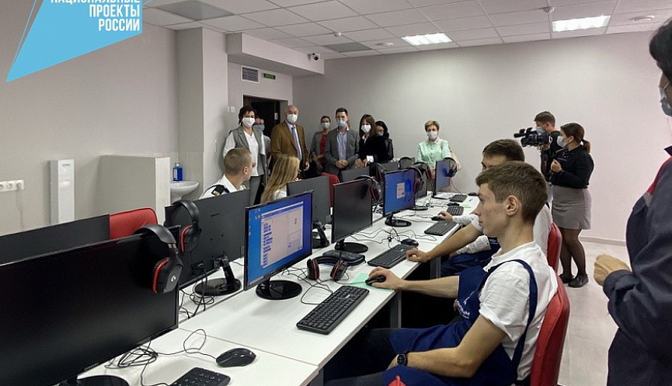

Удовлетворенность жителей количеством хозяйствующих субъектов, предоставляющих услуги на товарных рынках в сфере образования

По результатам опроса, большинство жителей 37 % считают, что организаций, оказывающих услуги в сфере образования достаточно, 20 %, что избыточно (много), 24 %, что мало, 19 %, что нет совсем.

Удовлетворенность жителей характеристиками товаров и услуг на товарных рынках в сфере образования по критериям: «уровень цен», «уровень качества», «уровень доступности»

Большинство респондентов скорее удовлетворены уровнем цен, качеством и доступностью услуг, оказываемых хозяйствующими субъектами на товарных рынках в сфере образования.

Мнение жителей по изменению уровня цен, уровня качества и уровня доступности на товарных рынках в сфере образования в течение последних 3 лет

Большинство респондентов 44 % считают, что уровень цен на услуги в сфере образования увеличился, однако 23 % считают, что увеличилось качество и 26 % доступность данных услуг.

Рынок услуг дошкольного образования

В муниципальном образовании город Новороссийск осуществляют деятельность 95 хозяйствующих субъектов на рынке услуг дошкольного образования, в том числе: 60 – муниципальных хозяйствующих субъектов, 2 коммерческих хозяйствующих субъекта (ИП Нероди-Гречка И.В., ИП Скляр Н.В.), предоставляющие услуги по дошкольному воспитанию детей и 33 коммерческих хозяйствующих субъекта, оказывающих услуги по дневному уходу за детьми.
Количество детей, получающих услуги дошкольного образования составляет 16 000 человек, частные образовательные организации посещают 220 воспитанников. Доступность дошкольного образования для детей в возрасте с 3 до 7 лет – 100 %.

Количество хозяйствующих субъектов, осуществляющих деятельность на рынке дошкольного образования

Конкурентная среда на рынке услуг дошкольного образования характеризуется:
- процессами укрупнения организаций с одновременным увеличением численности контингента, пользующихся услугами рынка;
- существенным доминированием муниципальных образовательных организаций над негосударственными (частными) организациями;
- наибольшей концентрацией числа дошкольных организаций в городе Новороссийск, а не в сельской местности.
Факторы, ограничивающие конкуренцию на рынке:
- спросовые ограничения на платные услуги;
- трудности с получением лицензии на образовательную деятельность в связи с дефицитом помещений, соответствующих современным санитарным и противопожарным требованиям к организации детских садов (образовательная деятельность может осуществляться только при наличии лицензии, в связи с чем предоставление услуг в сфере дошкольного образования вызывает определенные трудности у предпринимателей. Проблематика заключается не только в получении лицензии, но и в последующем контроле и надзоре со стороны уполномоченных органов государственной власти);
- профессиональная специфика в кадровых вопросах – от требований к квалификации сотрудников до обязательности организации регулярного прохождения медицинских осмотров;
- недостаточность собственных средств у предпринимателей и дороговизна кредитов;
- нехватка помещений, отвечающих установленным требованиям;
- высокая затратность (аренда, коммунальные услуги, содержание помещений, оборудования и территории, расходные материалы и пр.);
- недостаточность платежеспособного спроса.
Таким образом, деятельность в данной сфере является малопривлекательной для предпринимателей в связи с большой зависимостью от степени успешности и своевременности прохождения многочисленных регламентов и процедур.
В этой связи, предпринимательская и инвестиционная деятельность на данном рынке имеют минимальный потенциал развития, у предпринимателей в ближайшей перспективе потенциально отсутствует возможность конкурировать «на равных» с муниципальными бюджетными образовательными учреждениями.

Рынок услуг общего образования

В сфере услуг общего образования на территории муниципального образования город Новороссийск осуществляли деятельность 38 общеобразовательных организаций, в том числе 33 муниципальных, 2 государственные (Специальная коррекционная школа № 9, Новороссийский казачий кадетский корпус), 3 частных хозяйствующих субъекта: ЧОУ Новороссийский политехнический лицей, ЧОУ Гимназия № 1, ЧОУ СОШ «Личность".
Общее количество детей, обучающихся в образовательных организациях, реализующих основные общеобразовательные программы – образовательные программы начального общего, основного общего, среднего общего образования, в общем числе обучающихся в образовательных организациях, реализующих основные общеобразовательные программы – реализующих основные общеобразовательные программы – образовательные программы начального общего, основного общего, среднего общего образования 45 137 детей, в том числе в обучающихся в муниципальных учреждениях 43 818 детей, в частных школах – 732 детей, в государственных 587 детей.

Количество хозяйствующих субъектов, осуществляющих деятельность на рынке общего образования

Конкурентная среда на рынке услуг общего образования характеризуется:
- стабильной численностью контингента, пользующего услугами рынка;
- существенным доминированием муниципальных образовательных организаций над негосударственными (частными) организациями;
- концентрацией негосударственных (частных) образовательных организаций в городе Новороссийск, а не в сельской местности.
Факторы, ограничивающие конкуренцию на рынке:
- ограниченный платежеспособный спрос – общедоступность и бесплатность образования в муниципальных учреждениях общего образования, право обучающихся на выбор организации, осуществляющей деятельность, гарантированное законодательством Российской Федерации;
- наличие лицензии, в связи с чем предоставление услуг в сфере общего образования вызывает определенные трудности у частного бизнеса;
- дефицит помещений, соответствующих современным санитарным нормам и противопожарным требованиям к организации образовательной деятельности;
- отсутствие собственных помещений (независимо от сроков аренды);
- отсутствие средств, для открытия деятельности. Федеральные и краевые программы поддержки направлены на уже лицензированные детские сады.
В целях развития негосударственного сектора в образовании управлением образования в отчетном году проводились встречи с представителями малого бизнеса для оказания содействия в подготовке и прохождении процедуры лицензирования с целью получения субвенции из краевого бюджета.

Рынок услуг дополнительного образования

Система дополнительного образования детей позволяет удовлетворить постоянно изменяющиеся индивидуальные, социокультурные и образовательные потребности детей.
Сегодня в муниципальном образовании город Новороссийск созданы достойные условия для решения сразу двух важнейших задач – развитие сети дополнительного образования и обеспечение доступной занятости каждого ребенка.
Самыми востребованными направлениями в учреждениях дополнительного образования системы образования остаются: физкультурно-оздоровительная работа и массовый спорт, художественное творчество, туризм и технические направления.
Всего 142 хозяйствующих субъекта, из них: 11 муниципальных и государственных хозяйствующих субъектов, 131 коммерческий хозяйствующий субъект.

Количество хозяйствующих субъектов, осуществляющих деятельность на рынке дополнительного образования

Для обеспечения общедоступности дополнительного образования информация о возможностях получения дополнительного образования размещается на платформе «Навигатор дополнительного образования Краснодарского края», что позволяет родителям (законным представителям) выбирать секции и кружки по интересам ребенка на всей территории муниципального образования.
Всего заведено на платформу 120 муниципальных и государственных учреждений.
Таким образом, в городе созданы благоприятные условия для организации и осуществления предпринимательской деятельности в сфере дополнительного образования детей. Но на большей территории муниципалитета, особенно в сельских округах, сохраняется главенствующее положение бюджетного сектора. И, в основном, это обусловлено уровнем платежеспособного спроса потребителей.
Факторы, ограничивающие конкуренцию на рынке:
- недостаточность собственных средств у предпринимателей и дороговизна кредитов;
- нехватка помещений, отвечающих установленным требованиям;
- высокая затратность (аренда, коммунальные услуги, содержание помещений, оборудования и территории, расходные материалы и пр.);
- недостаточность платежеспособного спроса.

Рынок услуг детского отдыха и оздоровления

В муниципальном образовании город Новороссийск 4 хозяйствующих субъектов, оказывающих услуги детского отдыха и оздоровления, в том числе: 1 – муниципальный (МАУ ДОЛ «Глобус»), 3 – коммерческих (НКЧУ КПЦ «Горный родник», ООО «Академия Лидерства», ИП Аверин П.Н. ДОЛ «PANDA CAMP»).
Для реализации отдыха, оздоровления и занятости детей и подростков на территории города была утверждена муниципальная программа «Дети Новороссийска».

Количество хозяйствующих субъектов, осуществляющих деятельность на рынке услуг детского отдыха и оздоровления

Детская оздоровительная кампания в муниципальном образовании город Новороссийск носит сезонный характер.
418 детей в возрасте от 7 до 17 лет, воспользовались компенсацией части стоимости путевки на отдых детей и их оздоровления по всем типам организаций отдыха детей и их оздоровления.
В 2023 году бесплатными путевка были обеспечены 1455 детей, проживающих на территории города Новороссийска.
Факторы, ограничивающие конкуренцию на рынке:
- расширение частного сектора на рынке отдыха и оздоровления детей зависит от степени исполнимости высоких требований стандартов качества предоставляемой услуги, возможности обеспечить соответствие современным санитарно-эпидемиологическим требованиям и нормам пожарной и антитеррористической безопасности;
- обеспечение объектами инфраструктуры, отвечающими установленным требованиям: здания (помещения), территория, коммуникации, оснащение и оборудование;
- слабое программно-методическое и образовательно-воспитательное обеспечение;
- недостаточный уровень квалификации психолого-педагогических, физкультурно-спортивных, медицинских и других специалистов, владеющих технологиями оздоровления и психолого-педагогической поддержки детей во время пребывания воспитанников на отдыхе;
- уровень платежеспособности населения, при котором по-прежнему большинство граждан не готово нести дополнительную финансовую нагрузку при организации отдыха и оздоровления детей.

Раздел 1.1.2 | Анализ развития конкуренции на товарных рынках социальной сферы | 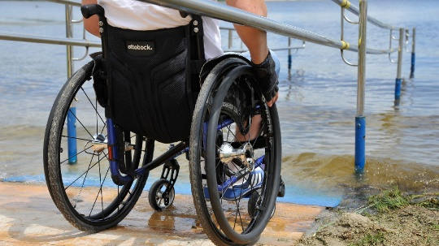
Удовлетворенность жителей количеством хозяйствующих субъектов, предоставляющих товары и услуги на товарных рынках социальной сферы

По результатам опроса, большинство жителей 36 % считают, что количество организаций достаточно, 19 %, что избыточно (много), 25 %, что мало, 20 %, что нет совсем.

Удовлетворенность жителей характеристиками товаров и услуг на товарных рынках в социальной сфере по критериям: «уровень цен», «уровень качества», «уровень доступности»

Большинство респондентов скорее удовлетворены уровнем цен, качеством и доступностью услуг, оказываемых хозяйствующими субъектами на товарных рынках в социальной сфере.

Мнение жителей по изменению уровня цен, уровня качества и уровня доступности на товарных рынках в социальной сфере в течение последних 3 лет

Большинство респондентов 34 % считают, что уровень цен на услуги в социальной сфере увеличился, однако 24 % считают, что увеличилось качество и 25 % доступность данных услуг.

Рынок социальных услуг

На территории муниципального образования расположено 182 хозяйствующих субъектов, осуществляющих деятельность по оказанию социальных услуг, из них 172 - НКО, 2 государственных хозяйствующих субъекта (ГКУ СО КК «Новороссийский комплексный центр реабилитации инвалидов» и ГКУ СО КК «Новороссийский краевой комплексный центр реабилитации детей и подростков с ограниченными возможностями») и 8 коммерческих хозяйствующих субъектов.
Ежегодно НКО становятся победителями грантовых конкурсов краевого
и федерального уровня, в том числе Фонда президентских грантов. Более 30 % НКО получают грантовую поддержку (в 2023 году, из 172 НКО, 75 НКО получили грантовую поддержку).

Количество хозяйствующих субъектов, осуществляющих деятельность на рынке социальных услуг

Необходимость осуществления психолого-педагогического сопровождения является не только ответом на социальный заказ общества, но и обусловлено целым рядом объективных причин, в том числе: ежегодным приростом количества детей с ОВЗ, узким рынком образовательных услуг для детей с нарушениями в развитии.
Развитие комплекса социальных услуг является одним из приоритетных направлений развития конкуренции в Новороссийске.
Большая часть товарных рынков сегодня устойчиво развивается и является конкурентными. Рынок социальных услуг на протяжении многих лет формировался как государственный, именно государственные учреждения выступали в роли основного поставщика социальных услуг населению.
Рынок социальных услуг не носит коммерческий характер, не подразумевает извлечение прибыли, основан больше на патриотизме, и наша задача самим создать условия для того, чтобы на рынок зашел реальный сектор экономики, самим воспитать и взрастить такие организации.
Здесь необходимо прямое участие государства для расширения и дальнейшего развития.
Органами местного самоуправления совместно с общественными объединениями и некоммерческими организациями заложены основы и созданы предпосылки для дальнейшего формирования и развития правовых, экономических и организационных условий построения гражданского общества и его демократизации.

Раздел 1.1.3 | Анализ развития конкуренции на товарных рынках сферы ЖКХ | 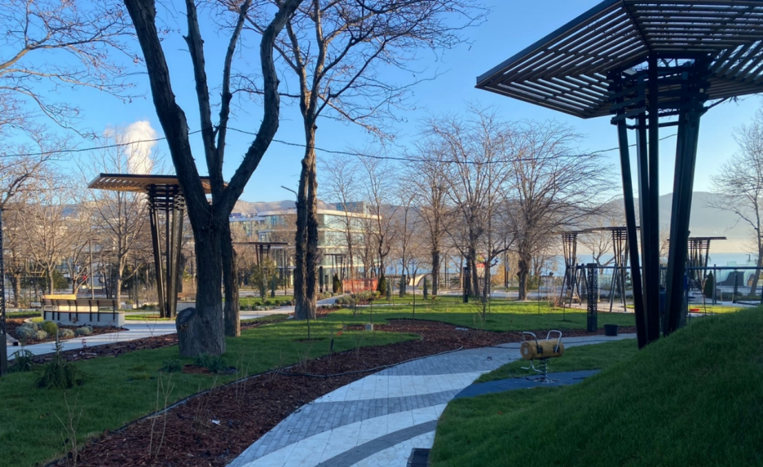

Удовлетворенность жителей количеством хозяйствующих субъектов, предоставляющих товары и услуги на товарных рынках в сфере ЖКХ

По результатам опроса, большинство жителей 36 % считают, что количество организаций достаточно, 19 %, что избыточно (много), 25 %, что мало, 20 %, что нет совсем.

Удовлетворенность жителей характеристиками товаров и услуг на товарных рынках в сфере ЖКХ по критериям: «уровень цен», «уровень качества», «уровень доступности»

Большинство респондентов скорее удовлетворены и не удовлетворены уровнем цен, скорее удовлетворены качеством и доступностью услуг, оказываемых хозяйствующими субъектами на товарных рынках в сфере ЖКХ.

Мнение жителей по изменению уровня цен, уровня качества и уровня доступности на товарных рынках в сфере ЖКХ в течение последних 3 лет

Большинство респондентов 36 % считают, что уровень цен на услуги в сфере ЖКХ увеличился, однако 23 % считает, что увеличилось качество и 24 % доступность данных услуг.

Рынок ритуальных услуг

На территории муниципального образования город Новороссийск ритуальные услуги оказывают 13 хозяйствующих субъектов, из них 12 коммерческих хозяйствующих субъектов и 1 муниципальный хозяйствующий субъект (МУП «КСОН»).
Расположены 22 общественных кладбища общей площадью 147,6 га.
2 из них имеют статус закрытые (Солнечное и Мефодиевское). Новые захоронения осуществляются на городском общественном кладбище - гора «Щелба».
Муниципальное образование (особенно сельские округа) испытывает острую потребность в местах захоронения, так как ресурсы кладбищ практически полностью исчерпаны.
В 2024 году открывается новое кладбище в ст. Раевское.
С 2019 года проводится захоронение на новом кладбище на горе Щелба.
С 2016 года в Новороссийске начал свою работу первый крематорий в Краснодарском крае.

Количество хозяйствующих субъектов, осуществляющих деятельность на рынке ритуальных услуг

В 2023 году в рамках реализации проекта «Бережливый муниципалитет» на территории города Новороссийска продолжается реализация проекта «Автоматизация ведения захоронения и улучшение качества предоставления ритуальных и постритуальных услуг», в рамках которого ведется работа по заполнению книг учета захоронений в электронном виде.
Проведена оцифровка 3 кладбищ.

Рынок теплоснабжения (производство тепловой энергии)

В муниципальном образовании город Новороссийск зарегистрировано 16 хозяйствующих субъектов, осуществляющих деятельность в сфере теплоснабжения. Основной поставщик тепловой энергии населению АО «АТЭК» «Новороссийские тепловые сети».

Количество хозяйствующих субъектов, осуществляющих деятельность на рынке теплоснабжения (производство тепловой энергии)

Доля объема полезного отпуска тепловой энергии организациями частной формы собственности в общем объеме полезного отпуска тепловой энергии всех хозяйствующих субъектов составляет 100%. Потери тепловой энергии составляют 15 %.
Повышение инвестиционной привлекательности отрасли возможно за счет обеспечения рационального использования энергетических ресурсов в муниципальном образовании город Новороссийск путем реализации мероприятий по энергосбережению и повышению энергетической эффективности, обеспечения надежной и бесперебойной работы систем теплоснабжения, модернизация систем теплоснабжения.

Рынок устройства и обслуживания систем ливнеотведения

В муниципальном образовании город Новороссийск зарегистрировано 15 хозяйствующих субъектов, осуществляющих деятельность по устройству и обслуживанию систем ливнеотведения.

Количество хозяйствующих субъектов, осуществляющих деятельность на рынке устройства и обслуживания системы ливнеотведения

Организация обслуживания систем ливнеотведения, находящихся в муниципальной собственности возложена на муниципальное учреждение МКУ «УЖКХ города», основным видом деятельности которого является – выполнение работ и оказание услуг в целях обеспечения реализации, предусмотренных законодательством Российской Федерации полномочий органов местного самоуправления в сфере жилищно–коммунального хозяйства, в том числе - управление объектами недвижимости, находящимися в муниципальной собственности в виде гидротехнических сооружений и систем ливнеотведения.
Факторы, ограничивающие конкуренцию на рынке:
- в соответствии с действующим законодательством, привлечение юридических лиц и индивидуальных предпринимателей на осуществление работ по текущему ремонту и содержанию сетей, осуществляется по итогам аукциона;
- отсутствие информационного ресурса у подрядных организаций не позволяет привлечь для участия в аукционе максимальное количество участников;
- при ежегодном увеличении финансирования и количества объектов ливнеотведения, подлежащих текущему содержанию и модернизации – низкое количество заявок для участия в аукционах.

Рынок выполнения работ по благоустройству городской среды

В муниципальном образовании город Новороссийск осуществляют деятельность по благоустройству городской среды 12 хозяйствующих субъектов, из которых 2 муниципальных.
Благоустройство городской среды осуществляется в рамках двух муниципальных программ «Формирование современной городской среды», «Комплексное развитие городского хозяйства» и в рамках федерального проекта «Формирование комфортной городской среды».
Благоустройство дворовых территорий остается одним из приоритетных направлений, так как жители города обращают большое внимание данному вопросу.
Количество хозяйствующих субъектов, осуществляющих деятельность на рынке выполнения работ по благоустройству городской среды

Определение поставщиков услуг, подрядных организаций для выполнения работ осуществляется в соответствии с Федеральным законом от 5 апреля 2013 г. № 44-ФЗ «О контрактной системе в сфере закупок товаров, работ и услуг для обеспечения государственных и муниципальных нужд».
Благоустройство дворовых территорий остается одним из приоритетных направлений, так как жители города обращают большое внимание данному вопросу.

Рынок выполнения работ по содержанию и текущему ремонту
общего имущества собственников помещений
в многоквартирном доме

В муниципальном образовании город Новороссийск осуществляют деятельность по управлению МКД 65 лицензированных управляющих компаний, 90 ТСЖ.
Доля организаций частной формы собственности в сфере выполнения работ по содержанию и текущему ремонту общего имущества собственников помещений в многоквартирном доме составляет 100%. На территории муниципального образования во всех многоквартирных домах собственниками помещений выбран тот или иной способ управления домом.

Количество хозяйствующих субъектов, осуществляющих деятельность на рынке работ по содержанию и текущему ремонту общего имущества собственников помещений в многоквартирном доме

Таким образом, в сфере управления многоквартирными домами, а также содержания (ремонта) общего имущества в многоквартирных домах обеспечен необходимый баланс предложения и спроса, в связи с чем в данном сегменте рыночной экономики города имеются все условия для развития добросовестной конкуренции.

Рынок поставки сниженного газа в баллонах

На территории муниципального образования город Новороссийск осуществляют деятельность в сфере поставки сжиженного газа в баллонах – 2 частные организации, которые обеспечивают потребность в сжиженном газе в баллонах всего города.
Из них крупнейшим поставщиком сжиженного газа на розничном рынке является ООО «ВИСТ».

Количество хозяйствующих субъектов, осуществляющих деятельность на рынке поставки сжиженного газа в баллонах

Факторы, ограничивающие конкуренцию на рынке:
- ограничение роста тарифов на сжиженный газ, реализуемый населению для бытовых нужд (в соответствии с нормами действующего законодательства розничные цены на сжиженный газ утверждаются органами исполнительной власти субъектов Российской Федерации в области государственного регулирования тарифов) не позволяют в полном объеме обеспечить финансовые потребности организаций, осуществляющих деятельность в данном сегменте рынка.

Рынок услуг водоснабжения и водоотведения

В муниципальном образовании город Новороссийск осуществляет деятельность в сферах водоснабжения и (или) водоотведения муниципальное предприятие МУП «Водоканал города Новороссийска».
МУП «Водоканал города Новороссийска» включен в реестр естественных монополий.
Постановлением администрации муниципального образования город Новороссийск от 20.02.2014 года № 1303 МУП «Водоканал города Новороссийска» определен гарантирующей организацией для централизованной системы холодного водоснабжения и водоотведения на территории муниципального образования город Новороссийск за исключением зоны деятельности ОАО «Черномортранснефть» ПК «Шесхарис», зоны деятельности Северо-Кавказской дирекции по теплоснабжению – структурного подразделения центральной дирекции по теплоснабжению – филиала ОАО «Российские железные дороги».
Доля полезного отпуска ресурсов, реализуемых государственными и муниципальными унитарными предприятиями, в общем объеме таких ресурсов, реализуемых в регионе составляет в 2023 год – 100 %.
Факторы, ограничивающие конкуренцию на рынке:
- низкая рентабельность отрасли, а также ограничение роста тарифов предельными индексами роста платы граждан за коммунальные услуги в соответствии с действующим законодательством в сфере водоснабжения и водоотведения не позволяют в полном объеме обеспечить финансовые потребности организаций коммунального комплекса для выполнения производственных программ, а также реализовывать инвестиционные проекты;
- недостаточность собственных средств организаций частично компенсируется за счет бюджетного финансирования. Однако государственная поддержка не обеспечивает полной потребности коммунальной отрасли в финансовых ресурсах, а возможности привлечения внебюджетных средств для реализации инвестиционных проектов ограничены в связи с государственным регулированием тарифов, длительными сроками окупаемости проектов;
- нельзя не отметить, что степень затратности и, соответственно, риска предпринимательской деятельности в сфере водоснабжения и водоотведения на территории Новороссийска выше, чем в некоторых муниципальных образованиях, по следующим причинам:
- неустойчивый характер погоды (резкие перепады температур),
- ограниченность собственных источников водоснабжения,
- зависимость от главного поставщика питьевой воды в город - ГУП КК «Кубаньводкомплекс».

Рынок электроэнергетики
На территории муниципального образования расположены 612 трансформаторных подстанции. Общая протяженность электросетей составляет более 1,050 тыс. км, из них ветхих 17 %. (320 тыс. км.). Самая крупная компания электроснабжения ОАО «НЭСК. Ежегодно в рамках инвестиционной, производственной программы ресурсоснабжающих организаций проводится капитальный ремонт (реконструкция), монтаж новых электросетей.
Количество хозяйствующих субъектов, осуществляющих деятельность на рынке электроэнергетики

Рынок по переработке отходов с дальнейшим применением для благоустройства города
На территории муниципального образования город Новороссийск деятельность на рынке по переработке отходов с дальнейшим применением для благоустройства города осуществляют 3 коммерческих хозяйствующих субъекта. Ведущим является ООО «Новороссийская перерабатывающая компания», которое осуществляет сбор, утилизацию и вторичную переработку изношенных шин от легковых, грузовых автомобилей и спецтехники. В дальнейшем ведется изготовление резиновой крошки для резиновых покрытий, которые используются для благоустройства социальных объектов и частных домов. Предприятие является участником программы «Комфортная городская среда» и их продукция широко применятся в городе на детских, спортивных площадках.

Количество хозяйствующих субъектов, осуществляющих деятельность на рынке по переработке отходов с дальнейшим применением для благоустройства города

Рынок услуг по сбору и транспортированию твердых коммунальных отходов
На территории муниципального образования осуществляют деятельность по сбору и транспортированию коммунальных отходов 19 коммерческих субъектов, из них основная доля 96% осуществляется региональным оператором по обращению с ТКО ООО «ЭКОЮГ».
Количество хозяйствующих субъектов, осуществляющих деятельность на рынке услуг по сбору и транспортированию твердых коммунальных отходов

Рынок по переработке отходов с дальнейшим применением для благоустройства города

На территории муниципального образования город Новороссийск деятельность на рынке по переработке отходов с дальнейшим применением для благоустройства города осуществляют 3 коммерческих хозяйствующих субъекта. Ведущим является ООО «Новороссийская перерабатывающая компания», которое осуществляет сбор, утилизацию и вторичную переработку изношенных шин от легковых, грузовых автомобилей и спецтехники. В дальнейшем ведется изготовление резиновой крошки для резиновых покрытий, которые используются для благоустройства социальных объектов и частных домов. Предприятие является участником программы «Комфортная городская среда» и их продукция широко применятся в городе на детских, спортивных площадках.

Раздел 1.1.4 | Анализ развития конкуренции на товарных рынках транспортного комплекса | 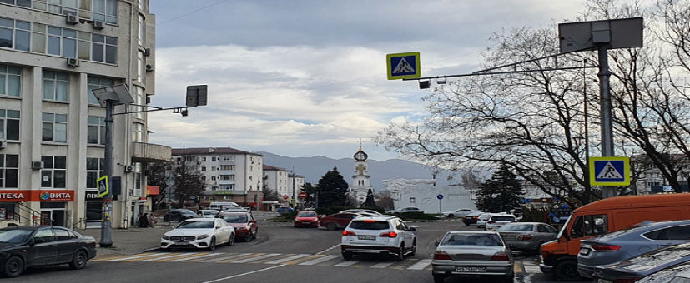

Удовлетворенность жителей количеством хозяйствующих субъектов, предоставляющих товары и услуги на товарных рынках транспортного комплекса

По результатам опроса, большинство жителей 36 % считают, что количество организаций достаточно, 19 %, что избыточно (много), 25 %, что мало, 19 %, что нет совсем.

Удовлетворенность жителей характеристиками товаров и услуг на товарных рынках транспортного комплекса по критериям: «уровень цен», «уровень качества», «уровень доступности»

Большинство респондентов скорее удовлетворены уровнем цен, качеством и доступностью услуг, оказываемых хозяйствующими субъектами на товарных рынках транспортного комплекса.

Мнение жителей по изменению уровня цен, уровня качества и уровня доступности на товарных рынках транспортного комплекса в течение последних 3 лет

Большинство респондентов 36 % считают, что уровень цен на услуги транспортного комплекса увеличился, однако 23 % считают, что увеличилось качество и 24 % доступность данных услуг.

Большинство респондентов 25 % практически не пользуются транспортом, ходят пешком или пользуются велосипедом.

Большинство респондентов 27 % оценили работу общественного транспорта, как «скорее хорошую».

Большинство опрошенных 13 % считают, что при пользоваться общественным транспортом мешают большие интервалы движения (длительное ожидание).

Большинство респондентов «удовлетворены» и «скорее удовлетворены» качеством услуг по всем видам транспорта.
Новороссийск – важный транспортный узел, южные морские ворота России. Высокий международный транзитный потенциал Краснодарского края в значительной степени обеспечивается наличием выхода на международные внешнеторговые пути именно через Новороссийский морской торговый порт.
Большой поток туристов, направляющийся в города-курорты Черноморского побережья - Геленджик, Анапу и Туапсинский район, проезжает через Новороссийск. Другого автомобильного пути просто нет.
Поэтому развитие транспортной инфраструктуры – это основной аспект, влияющий на все сферы жизнедеятельности − экономику, социальное развитие, экологию, комфортность проживания и, наконец, на инвестиционную привлекательность и конкурентоспособность.
По территории муниципального образования город Новороссийск проходят федеральная трасса М-25 – «Новороссийск-Керченский пролив» общей протяженностью 36 км (км 0 – км 36), трасса А-146 «Краснодар-Новороссийск» общей протяженностью 22 км (км 128-км 140) и трасса М-4 «Дон» общей протяженностью 10 км (км 1532 – км 1542).

Большинство респондентов представителей бизнеса 11 %, считают, что на уровень эффективности логистических процессов влияет нестабильная макроэкономическая ситуация в стране, 10 % считают, что проблемы отсутствуют.

Рынок оказания услуг по перевозке пассажиров автомобильным транспортом по муниципальным маршрутам регулярных перевозок

Рынок услуг по перевозке пассажиров автомобильным транспортом по муниципальным маршрутам регулярных перевозок в муниципальном образовании город Новороссийск сформирован с учетом сложившейся маршрутной сети и существующего спроса населения на эти услуги.
В 2023 году действуют 56 муниципальных маршрутов регулярных перевозок в границах муниципального образования, в том числе 44 городских маршрута и 12 маршрутов пригородного сообщения, из них 7 троллейбусных маршрутов, общей протяженностью 1 119,7 км, расположен 1 автовокзал, с которого происходят отправления автобусов междугороднего и пригородного значения.
Деятельность осуществляют 6 транспортных предприятия, из них 5 коммерческих хозяйствующих субъектов (ПТ «Автолайн», ПТ «Автокомтранс», ООО «ЮгСервис», ООО «НТП», ПТ «АСТП») и 1 муниципальный хозяйствующий субъект (МУП «МПТН»).
Все населенные пункты, расположенные в границах муниципального образования город Новороссийск, обеспечены транспортным сообщением с административным центром.
Количество хозяйствующих субъектов, осуществляющих деятельность на рынке оказания услуг по перевозке пассажиров автомобильным транспортом по муниципальным маршрутам регулярных перевозок

Факторы, ограничивающие конкуренцию на рынке:
- перенасыщенность рынка по перевозке пассажиров автомобильным транспортом по муниципальным маршрутам регулярных перевозок ограничит пропускную способность городской дорожной сети;
- Законом Краснодарского края от 21.12.2018 года № 3931-КЗ «Об организации регулярных перевозок пассажиров и багажа автомобильным транспортом и городским наземным электрическим транспортом в Краснодарском крае» приоритетным видом регулярных пассажирских перевозок определены перевозки городским наземным электрическим транспортом.

Рынок услуг по перевозке пассажиров и багажа легковым такси

В муниципальном образовании город Новороссийск зарегистрировано 167 коммерческих хозяйствующих субъектов, оказывающих услуги по перевозке пассажиров и багажа легковым такси.
Диспетчеризацию услуг по перевозке пассажиров и багажа легковым такси осуществляют следующие хозяйствующие субъекты: ЯНДЕКС такси, Максим и т.д.

Количество хозяйствующих субъектов, осуществляющих деятельность на рынке услуг по перевозке пассажиров и багажа легковым такси

Проводится работа по выявлению нелегальных такси, за 2023 год проведено 128 рейдовых мероприятий, составлено 324 протокола, привлечено 128 водителей, эвакуировано 67 транспортных средств.
423 водителя оформили в Министерстве транспорта лицензию на осуществление деятельности.

Рынок дорожной деятельности (за исключением проектирования)

Общая протяженность автомобильных дорог общего пользования составляет 1182,78 км, в том числе: федерального значения - 50 км, регионального значения - 80,5 км, местного значения – 1052,28 км, из них протяженность дорог с асфальтобетонным и цементобетонным покрытием – 825,17 км, с гравийным покрытием – 181,37 км, грунтовые дороги – 45,74 км.
На территории муниципального образования город Новороссийск осуществляют деятельность в сфере дорожного хозяйства 28 организации различной формы собственности.
Количество хозяйствующих субъектов, осуществляющих деятельность на рынке дорожной деятельности (за исключением проектирования)

В рамках реализации национального проекта «Безопасные и качественные автомобильные дороги» городу Новороссийску выделяются средства федерального и краевого бюджета на ремонт объектов улично-дорожной сети.

Раздел 1.1.5 | Анализ развития конкуренции на товарных рынках информационных технологий | 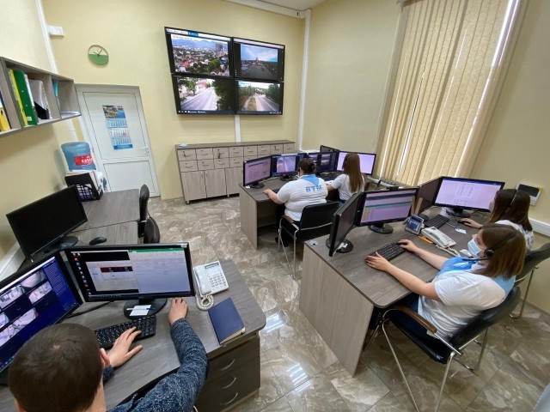

Удовлетворенность жителей количеством хозяйствующих субъектов, предоставляющих товары и услуги на товарных рынках информационных технологий

По результатам опроса, большинство жителей 38 % считают, что количество организаций достаточно, 20 %, что избыточно (много), 24 %, что мало, 19 %, что нет совсем.

Удовлетворенность жителей характеристиками товаров и услуг на товарных рынках информационных технологий по критериям: «уровень цен», «уровень качества», «уровень доступности»

Большинство респондентов скорее удовлетворены уровнем цен, качеством и доступностью услуг, оказываемых хозяйствующими субъектами на товарных рынках информационных технологий.

Мнение жителей по изменению уровня цен, уровня качества и уровня доступности на товарных рынках информационных технологий в течение последних 3 лет

Большинство респондентов 34 % считают, что уровень цен на услуги информационных технологий увеличился, однако 24 % считают, что увеличилось качество и доступность данных услуг.

Рынок услуг связи, в том числе услуг по предоставлению широкополосного доступа к информационно телекоммуникационной сети «Интернет»

В муниципальном образовании город Новороссийск осуществляют деятельность в области предоставления услуг сотовой и стационарной связи, услуг доступа к сети Интернет следующие хозяйствующие субъекты: ПАО «Ростелеком», ПАО «МТС», АО «Компания Транстелеком», ПАО «Вымпелком», ПАО «Мегафон», ООО «Т2Мобайл», ООО «Сервис Терминал Медиа», ООО «Спринт инет» и др.
Данными операторами связи осуществляется обеспечение и развитие сетей связи стандартов GSM-900/1800, IMT-2000/UMTS и LTE (4G), обеспечение зоны покрытия сетей сотовой и проводной связи на территории социально значимых объектов, модернизация существующих сетей связи, внедрение новых дополнительных сервисов и услуг.
В целях удовлетворения потребностей жителей города в услугах связи, на сегодняшний день существует 45 универсальных центра обслуживания населения ведущих компаний, АО «Компания Транстелеком», ПАО «МТС», ПАО «Вымпелком», ПАО «Мегафон», ООО «Т2Мобайл», а также компаний ООО «Спринт инет», ООО «СМ», ООО «Сервис Терминал Медиа».
Население муниципального образования обслуживает 33 отделений почтовой связи (20 городских и 13 сельских).
Количество муниципальных социально значимых услуг, доступных в электронном виде – 37 (предоставляемых с использованием Единого портала государственных и муниципальных услуг)

Количество хозяйствующих субъектов, осуществляющих деятельность на рынке услуг связи

Факторы, ограничивающие конкуренцию на рынке:
- для операторов связи, учитывая насыщенность рынка, на первое место выходят задачи по улучшению качества и продаже дополнительных услуг. В первую очередь это мобильный высокоскоростной Интернет и связанные с ним информационные ресурсы и приложения, внедрение технологии интерактивного, цифрового и спутникового телевидения. Большинство пользователей предпочитает выбирать оператора связи по рациональным критериям, которые в принципе для всех одинаковы, хотя и имеют различный приоритет для каждого в зависимости от потребностей и образа жизни.
Административных барьеров для входа на рынок частного бизнеса нет.
В планах у операторов связи развитие сети в новых строящихся микрорайонах и сельских населенных пунктах, путем строительства базовых станций.

Раздел 1.1.6 | Анализ развития конкуренции на товарных рынках строительной отрасли | 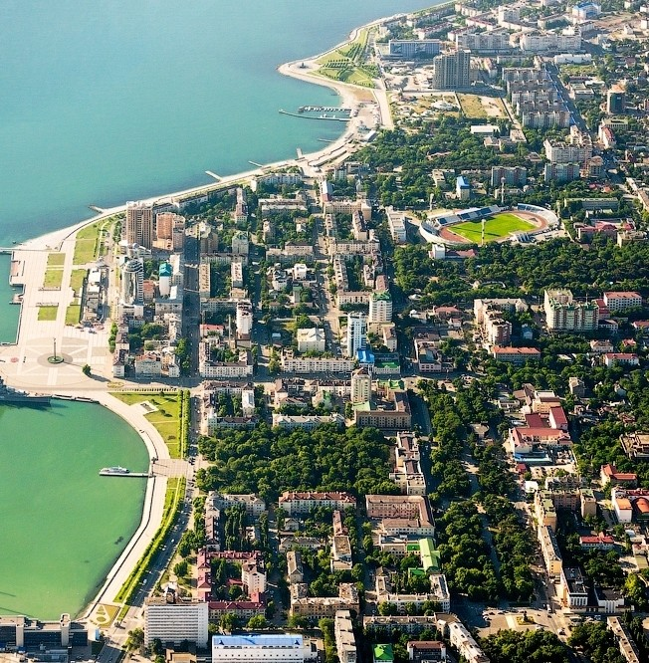

Удовлетворенность жителей количеством хозяйствующих субъектов, предоставляющих товары и услуги на товарных рынках строительной отрасли

По результатам опроса, большинство жителей 37 % считают, что количество организаций достаточно, 24 %, что избыточно (много), 20 %, что мало, 19 %, что нет совсем.

Удовлетворенность жителей характеристиками товаров и услуг на товарных рынках строительной отрасли по критериям: «уровень цен», «уровень качества», «уровень доступности»

Большинство респондентов скорее удовлетворены уровнем цен, качеством и доступностью услуг, оказываемых хозяйствующими субъектами на товарных рынках строительной отрасли.

Мнение жителей по изменению уровня цен, уровня качества и уровня доступности на товарных рынках строительной отрасли в течение последних 3 лет

Большинство респондентов 35 % считают, что уровень цен на услуги информационных технологий увеличился, однако 24 % считают, что увеличилось качество и доступность данных услуг.

Рынок жилищного строительства

В муниципальном образовании город Новороссийск 633 предприятия различных форм собственности, осуществляющих деятельность в сфере жилищного строительства. Введено в эксплуатацию за отчётный период 2023 года – 575 тыс. кв. м., аналогичный период прошлого года составил 658 тыс. кв. м.
В том числе ИЖС сдано в эксплуатацию 298 тыс. кв. метров. Доля ИЖС в общей величине введенного в эксплуатацию жилья в отчетном периоде составила 51,8%.
Количество хозяйствующих субъектов, осуществляющих деятельность на рынке жилищного строительства

Факторы, ограничивающие конкуренцию на рынке:
- рост себестоимости строительства многоквартирного жилья;
- ужесточение действующего законодательства;
- вступление в силу нововведений в области жилищного строительства, которые меняют правила работы застройщиков;
- недостаток мощностей энергоснабжающих организаций;
- отсутствие свободных земельных участков с инженерной инфраструктурой под жилищную застройку.

Рынок строительства объектов капитального строительства, за исключением жилищного и дорожного строительства

На территории муниципального образования город Новороссийск осуществляют деятельность по строительству объектов капитального строительства, за исключением жилищного и дорожного строительства 61 коммерческий хозяйствующий субъект.
Крупнейшими предприятиями отрасли являются: ООО «СтройЮгРегион», ООО «Новоростехфлот», ООО «ПортГидроСтрой».

Количество хозяйствующих субъектов, осуществляющих деятельность на рынке строительства объектов капитального строительства, за исключением жилищного и дорожного строительства

Факторы, ограничивающие конкуренцию на рынке:
- отсутствие постоянного портфеля подрядных работ, в том числе и за счет конкуренции со стороны иногородних предприятий.

Раздел 1.1.7 | Анализ развития конкуренции на товарных рынках агропромышленного комплекса | 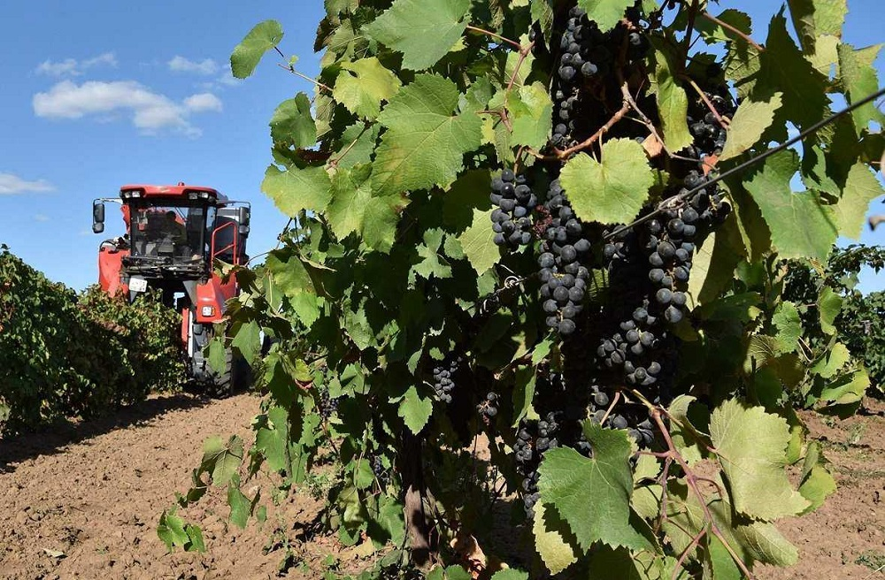

Удовлетворенность жителей количеством хозяйствующих субъектов, предоставляющих товары и услуги на товарных рынках агропромышленного комплекса

По результатам опроса, большинство жителей 37 % считают, что количество организаций достаточно, 19 %, что избыточно (много), 24 %, что мало, 19 %, что нет совсем.

Удовлетворенность жителей характеристиками товаров и услуг на товарных рынках агропромышленного комплекса по критериям: «уровень цен», «уровень качества», «уровень доступности»

Большинство респондентов скорее удовлетворены уровнем цен, качеством и доступностью услуг, оказываемых хозяйствующими субъектами на товарных рынках агропромышленного комплекса.

Мнение жителей по изменению уровня цен, уровня качества и уровня доступности на товарных рынках агропромышленного комплекса в течение последних 3 лет

Большинство респондентов 33 % считают, что уровень цен на услуги агропромышленного комплекса повысился, однако 23 % считают, что увеличилось качество и 23 % доступность данных услуг.

Рынок вылова водных биоресурсов

В акватории Черного моря, прилегающей к границам муниципального образования, продолжает вести свою хозяйственную деятельность крупная компания, принадлежащая ИП Атанов Ю.А. и ИП Дубенко В.Л. (а также мелкие индивидуальные предприниматели).
Годовой вылов товарной рыбы в 2022 году составил более 5,037 тыс. тонн. Продукция, произведенная рыбопромысловой компанией, реализуется как на всей территории РФ, так и экспортируется в страны ближнего зарубежья (Белоруссия, Казахстан, Армения). Экспорт рыбы составил 689 тонн на сумму 26,4 млн рублей.
В станице Натухаевская работает единственное в крае предприятие по переработке рыбы – сельскохозяйственный потребительский перерабатывающий сбытовой кооператив «База Флота». Объем переработанной рыбы составил 2273,6 тонн рыбы. Сумма выручки кооператива от оказания услуг по переработке рыбы составила 4,6 миллиона рублей.
Новороссийск занимает 1 место в рыбопромысловой отрасли края по вылову товарной рыбы.
Одним из факторов конкурентного преимущества – дефицит рыбы, как продукта питания. По нормативу каждому человеку требуется от 37 до 43 кг рыбы в год, фактическое потребление в России (учитывая импорт – 22 кг), существует постоянно растущий спрос на рыбу, поэтому рост объемов вылова и переработки рыбы обоснован ситуацией на российском рынке.
Ежегодно рыбопромысловые компании, осуществляющие деятельность на территории муниципального образования, являются потенциальными претендентами на получение государственной поддержки из краевого бюджета.

Количество хозяйствующих субъектов, осуществляющих деятельность на рынке вылова водных биоресурсов

Объем вылова рыбы будет расти пропорционально роста, ожидаемых сезонных показателей путины, коэффициента использования мощностей по вылову рыбы. В связи с ростом вылова соответственно увеличиваются объемы экспорта. Одним из условий увеличения экспортных поставок является экспорт уже переработанной рыбной продукции, а не просто мороженной рыбы.
С точки зрения развития конкуренции рынок является достаточно развитым. Явных административных барьеров для входа на рынок предпринимательским сообществом не отмечается.

Рынок переработки водных биоресурсов

Крупным предприятием, осуществляющим деятельность по переработке водных биоресурсов является сельскохозяйственный кооператив «База Флота». Продукция, произведенная СППСК «База Флота», реализуется как на всей территории РФ, так и экспортируется в страны ближнего зарубежья Белоруссия и Армения.
На постоянной основе совместно с Министерством сельского хозяйства Краснодарского края проводится работа по поиску новых внешних рынков сбыта.
Количество хозяйствующих субъектов, осуществляющих деятельность на рынке переработки водных биоресурсов

Объем вылова рыбы растет пропорционально роста, ожидаемых сезонных показателей путины, коэффициента использования мощностей по вылову рыбы. В связи с ростом вылова соответственно увеличиваются объемы экспорта. Одним из условий увеличения экспортных поставок является экспорт уже переработанной рыбной продукции, а не просто мороженной рыбы. На постоянной основе совместно с Министерством сельского хозяйства Краснодарского края проводится работа по поиску новых внешних рынков сбыта.
С точки зрения развития конкуренции рынок является развивающимся. Явных административных барьеров для входа на рынок предпринимательским сообществом не отмечается.

Рынок реализации сельскохозяйственной продукции

На сегодняшний день сельское хозяйство остается одной из приоритетных и быстроразвивающихся отраслей современной экономики.
На территории муниципального образования в области сельскохозяйственного производства и перерабатывающей промышленности осуществляют деятельность 49 предприятий, 15 крестьянских фермерских хозяйств и 106 индивидуальных предпринимателей и 573 личных подсобных хозяйств.

Количество хозяйствующих субъектов, осуществляющих деятельность на рынке реализации сельскохозяйственной продукции

Сельскохозяйственная отрасль Новороссийска представлена различными направлениями деятельности в растениеводстве, такими как производство зерна, овощеводство, садоводство, виноградарство и так далее.
Всего осуществляют деятельность 7 кооперативов «Успех», «Казачий», «Здоровые продукты», «КубаньАгроЭкспорт», «База Флота», «Духовный ковчег», «Виктория».

Рынок овощной и плодово-ягодной продукции

На территории муниципального образования город Новороссийск зарегистрировано 131 хозяйствующий субъект, осуществляющий деятельность на рынке овощной и плодово-ягодной продукции. Рынок овощной и плодово-ягодной продукции представлен малыми формами хозяйствования, а также организациями. К наиболее развитым относятся ООО «Трюфельная долина», осуществляющее выращивание черешни, ООО СХП «Раевское», осуществляющее выращивание сливы.
К наиболее крупным фермерским хозяйствам занимающимся овощеводством относятся ИП Король В.П. (выращивание огурцов, зелени) и Бакумченко Е.А. (выращивание зелени).

Количество хозяйствующих субъектов, осуществляющих деятельность на рынке овощной и плодово-ягодной продукции

Также на территории муниципального образования осуществляет деятельность СППСК «КубаньАгроЭкспорт» основное направление деятельности – фасовка, переработка овощной продукции.
В ст. Раевской расположены крупные тепличные комплексы КФХ Бакумченко Е.А., КФХ Косенко И.И, КФХ Агузаров Т.Т.
Также на территории муниципального образования расположены 5 оптово-распределительных центра пищевой продукции ООО «Новоинторг» (торгово-распределительный центр продовольственной продукции), расположенный по ул. Осоавиахима, ООО «ХАБ Новороссийск» (логистический торгово-распределительный центр продовольственной продукции), расположенный по ул. Мефодиевская; ООО «Эверест Логистик» (распределительный центр продовольственной и непродовольственной продукции), расположенный в с. Кирилловка; ИП «Калйонджу Е.М. (распределительный центр молочной продукции), расположенный в с. Гайдук; ООО Логопарк «Раевское» «Центр логистических услуг» ст. Раевская.

Рынок животноводческой продукции

На территории муниципального образования город Новороссийск зарегистрировано 27 хозяйствующий субъектов, осуществляющих деятельность на рынке животноводческой продукции. Доля организаций частного сектора на рынке составляет 100 %. Производством птицы и яиц занимаются 1 крупное предприятие (ООО П/Ф «Новороссийск»). За 2023 год предприятиями было произведено 411,2 тонн мяса птицы и 148,6 млн яиц.
Количество хозяйствующих субъектов, осуществляющих деятельность на рынке животноводческой продукции

С точки зрения развития конкуренции рынок является развивающимся.
Явных административных барьеров для входа на рынок предпринимательским сообществом не отмечается.

Рынок виноградарства и виноделия

На территории муниципального образования зарегистрировано 42 хозяйствующих субъекта, осуществляющих деятельность на рынке виноградарства и виноделия. Основными производителями винограда являются ООО «Абрау-Дюрсо», ООО СХП «Раевское» и ООО Агрофирма «Мысхако».

Количество хозяйствующих субъектов, осуществляющих деятельность на рынке виноградарства и виноделия

Общая площадь виноградников города составляет 2180 га, за 2023 год заложено 251 га виноградной лозы.
Валовый сбор винограда в 2022 году составил 14,5 тыс. тонн (2021 – 11,3 тыс. тонн), динамика - 128 %.
Отрасль виноградарства и виноделия является одним из приоритетных направлений в сельском хозяйстве муниципального образования, учитывая географические и климатические особенности муниципалитета.
Осуществляют деятельность 10 комплексов по переработке винограда ЗАО «Абрау-Дюрсо», ООО «Мысхако», ООО «Раевское», ООО «Имение Сикоры», КФХ Зубков И.В., КФХ Цветков П.И., ООО «Гранд Вино», ИП Опарина Ю.Г, КФХ Нестеров В.А., ООО «Новотерра».
За 2023 год произведено порядка 41 млн бутылок.
С точки зрения развития конкуренции рынок является развивающимся.

Рынок племенного животноводства

Деятельность по племенному животноводству осуществляют малые формы хозяйствования (КФХ Алексеев С.П. (разведение коров и овец), фермерское хозяйство Кройтор А.С. (разведение коров и овец) и Походня А. А. (разведение коров), КХФ Эбзеев А.М. (разведение коров, овец и коз).

Количество хозяйствующих субъектов, осуществляющих деятельность на рынке племенного животноводства

Рынок производства напитков

На территории муниципального образования город Новороссийск производством напитков занимаются 19 хозяйствующих субъектов. 16 предприятий занимаются производством безалкогольных напитков, 3 – производством пива. Основной производитель пива ОАО «Пино». Предприятие динамично развивается и является одним из ведущих в муниципальном образовании город Новороссийск.
Количество хозяйствующих субъектов, осуществляющих деятельность на рынке производства напитков

Раздел 1.1.8 | Анализ развития конкуренции на товарных рынках промышленного комплекса и добычи полезных ископаемых

Удовлетворенность жителей количеством хозяйствующих субъектов, предоставляющих товары и услуги на товарных рынках промышленного комплекса и добычи полезных ископаемых

По результатам опроса, большинство жителей 36 % считают, что количество организаций достаточно, 21 %, что избыточно (много), 24 %, что мало, 20 %, что нет совсем.

Удовлетворенность жителей характеристиками товаров и услуг на товарных рынках промышленного комплекса и добычи полезных ископаемых по критериям: «уровень цен», «уровень качества», «уровень доступности»

Большинство респондентов затрудняются ответить об изменениях в уровне цен и доступности, однако 24 % скорее удовлетворены услугами, оказываемыми хозяйствующими субъектами на товарных рынках промышленного комплекса и добычи полезных ископаемых.

Мнение жителей по изменению уровня цен, уровня качества и уровня доступности на товарных рынках промышленного комплекса и добычи полезных ископаемых в течение последних 3 лет

Большинство респондентов 31 % считают, что уровень цен на услуги промышленного комплекса и добычу полезных ископаемых повысился, однако 22 % считают, что увеличилось качество и 23 % доступность данных услуг.

Рынок легкой промышленности

На территории муниципального образования город Новороссийск осуществляют деятельность 12 коммерческих хозяйствующих субъектов легкой промышленности.
Малые предприятия данной отрасли: ООО «Мария», ООО «Юг», ООО «Элегант», ООО «Арт- Деко», ИП Клевцов Ю.А. «Специализированное швейное предприятие спецодежды и униформы», ИП Тельтевский А.А. «Мастерская первого бренда национальной одежды «Велик День. Одежда Новой России», ООО «Марибэль», ИП Заспа Ю.В., ИП Клейман П.И., ООО «Промснаб», ООО «Новоростент», ИП Мугинштнейн А.М.
Наши предприятия выпускают спецодежду и школьную форму для крупнейших ведущих промышленных предприятий и образовательных учреждений (Верхнебаканский цементный завод, Морская академия, Кадетский корпус и другие), тенты, навесы, а также ассортимент нательного белья, купальники, спортивную и детскую одежду и обувь.

Количество хозяйствующих субъектов, осуществляющих деятельность на рынке легкой промышленности

Ведется работа по информированию предприятий об обязательной маркировке товаров легкой промышленности. Сформирован перечень предприятий, чей ОКВЭД попадает под обязательную маркировку.
По результату проведенного мониторинга можно сделать вывод, что рынок легкой промышленности планомерно развивается, жители города не испытывают недостатка в продукции отрасли.

Рынок производства бетона, включая инновационные строительные материалы

На территории муниципального образования осуществляет деятельность 12 организаций, осуществляющих деятельность по производству товарного бетона, все предприятия относятся к категории малого и среднего бизнеса: ООО «НоворосБетон», ООО «Стройбетон Н», ООО «Монолит», ООО «Компания «Карум», ООО «Черноморбетон», ООО «Бетон-МСС», «Выбор-бетон», ООО «Арсенал», ООО «Архизит» и другие.
На предприятии ООО «Архизит» в производстве используется уникальный одноименный материал «Архизит» (архитектурный композитный материал на основе цементного вяжущего вещества), который позволяет развивать как направление серийной продукции, так и выполнять нестандартные, индивидуальные и уникальные заказы.

Количество хозяйствующих субъектов, осуществляющих деятельность на рынке производства бетона, включая инновационные строительные материалы

.
Администрацией муниципального образования город Новороссийск оказывается поддержка в развитии данного рынка:
- предприятия включены в Каталог товаров и услуг промышленных предприятий, целью которого является популяризация местных производителей. Каталог является визитной карточкой на презентационных мероприятиях.
- рассмотрение, обсуждение и решение актуальных вопросов на Совете по промышленности.
- информирование о мерах государственной поддержки на постоянной основе, а также оказание помощи при подготовке необходимой документации.

Рынок химической продукции

Рынок химической продукции в муниципальном образовании город Новороссийск представлен организациями частной формы собственности.
На территории города осуществляют деятельность 7 предприятий-производителей. Два предприятия – производители медицинского кислорода и промышленных газов – ООО «Вист» (на рынке с 1993 года) и ООО «Новороссийский кислородный завод» (на рынке с 2005 года), которые работают для производства и реализации промышленных и медицинских газов: азота, аргона, ацетилена, гелия, кислорода, кислорода медицинского, СУГ, углекислоты и различных смесей на их основе.
Предприятие ООО «КубаньБытХим» осуществляет деятельность по производству бытовой и профессиональной химии. В период пандемии предприятие дополнительно открыли линию производства антисептиков. В 2022 году линейка товаров дополнена универсальным чистящим средством, которое может быть использовано для офисной техники, в 2023 году предприятие выпустило линейку детской химической продукции.
Также запущено новое производство гелей для душа ИП Лифарь Г. В. «Vino Sofia».
Несколько предприятий в городе ООО «НПК», ООО «Геконикс», ООО «Чистый ЮГ» осуществляют переработку вторичного сырья использованных машинных шин и пластика, в дальнейшем выпускают промежуточное сырьё и изготавливают продукцию для благоустройства детских и спортивных площадок.
Количество хозяйствующих субъектов, осуществляющих деятельность на рынке химической продукции

С точки зрения развития конкуренции рынок является развивающимся.

Рынок продукции машиностроения

На территории муниципального образования город Новороссийск осуществляют деятельность по производству металлообрабатывающего оборудования, производство станков и т.д. 3 хозяйствующих субъекта (ООО Завод «Рембытмашприбор», ООО «Красная линия», ООО «Комэнерго»).
Ведущее предприятие ООО Завод «Рембытмашприбор» занимается производством холодильного и морозильного оборудования.
Специализация – производство под заказ холодильного оборудования под торговой маркой Glacier Industrial TM. Изготовление изделий стандартных и нестандартных форм, конфигурации, размеров, текстур.
В ассортименте: холодильные витрины – напольные, настольные, вертикальные, встраиваемые, с вращением, из натурального массива; морозильные и холодильные шкафы стандартных и индивидуальных размеров, винные витрины и шкафы, витрины под мягкое мороженое, цветочные холодильные камеры, а также большой ассортимент неохлаждаемого торгового оборудования для предприятий торговли и общественного питания.
По итогам 2022 года предприятие является обладателем ежегодной премии главы муниципального образования город Новороссийск «Во благо Новороссийска» в номинации «Сделано в Новороссийске», а в 2023 году получило знак качества «Сделано на Кубани».
Количество хозяйствующих субъектов, осуществляющих деятельность на рынке продукции машиностроения

Рынок обработки древесины и производство изделий из дерева
На территории муниципального образования город Новороссийск осуществляют деятельность 4 хозяйствующих субъекта по обработке древесины и производства изделий из дерева, из них ведущий производственно-промышленной комплекс ООО «Парма» по распиловке и строганию древесины, который отлично зарекомендовал себя на рынке деревообработки как надёжный поставщик пиломатериалов и изделий из него. Комплекс состоит из производственных площадей лесосушильного оборудования, линий пиления, сбивке поддонов и прессования.
Развивающиеся предприятия: ИП Руденко Н.Р., Матвеенко Е.Ю., Емельянцев В.П. и другие, которые производят товары широкого потребления из древесины для нужд граждан, активно проявили себя в корпоративных закупках санаторно-курортной отрасли.

Количество хозяйствующих субъектов, осуществляющих деятельность на рынке обработки древесины и производства изделий из дерева

Раздел 1.1.9 | Анализ развития конкуренции на товарных рынках торговли и услуг, оказываемых населению | 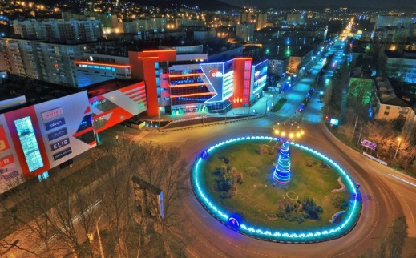

Удовлетворенность жителей количеством хозяйствующих субъектов, предоставляющих товары и услуги на товарных рынках торговли и услуг, оказываемых населению

По результатам опроса, большинство жителей 38 % считают, что количество организаций достаточно, 21 %, что избыточно (много), 23 %, что мало, 19 %, что нет совсем.

Удовлетворенность жителей характеристиками товаров и услуг на товарных рынках торговли и услуг, оказываемых населению по критериям: «уровень цен», «уровень качества», «уровень доступности»

Большинство респондентов скорее удовлетворены уровнем цен, качеством и доступностью услуг, оказываемых хозяйствующими субъектами на товарных рынках торговли и услуг населению.

Мнение жителей по изменению уровня цен, уровня качества и уровня доступности на товарных рынках торговли и услуг, оказываемых населению в течение последних 3 лет

Большинство респондентов 36 % считают, что уровень цен на товарных рынках торговли и услуг населению повысился, однако 24 % считают, что увеличилось качество и 25 % доступность данных услуг.

Торговля

В сфере торговли осуществляют деятельность 3909 предприятие торговли, в том числе 2250 розничной торговли, 467 общественного питания, 90 оптовой торговли, 387 нестационарной торговли, 437 бытового обслуживания, 247 предприятий по предоставлению услуг автосервиса, 12 торговых центров, 12 логистических и оптово-распределительных центров, 15 ярмарок (12 муниципальных и 3 на частных территориях).
На территории Новороссийска осуществляет деятельность ряд крупных федеральных торговых сетей: «Лента», «Магнит», «М.Видео», «Перекресток», «Эльдорадо», «Спортмастер», «Зенден», «Бауцентр», «ЛеруаМерлен».
Доля организаций частной формы собственности в сфере розничной торговли в настоящее время составляет 100%.
С целью актуализации схем размещения - добавления новых адресов, исключения невостребованных, совместно с внутригородскими районами проводится обход территории города. Проведено 2 заседания комиссии по актуализации схем размещения нестационарных торговых объектов. Работает 12 муниципальных ярмарок, из них 4 ежедневных ярмарок и 8 ярмарок выходного дня.
Всего в работе муниципальных ярмарок принимают участие более 470 производителей Краснодарского края. В летний период работают 2 сезонные ярмарки. На территории города работают 3 ежедневных круглогодичных ярмарки, организованных частными организациями.
Установлены 3 торговых ряда по типу «социальный» в ст. Натухаевской, п. Владимировка, п. Верхнебаканский.
Все придорожные ярмарки и социальные ряды в этом сезоне оформлены в соответствии с новой концепцией оформления объектов придорожного сервиса, разработанной департаментом потребительской сферы и регулирования рынка алкоголя.

Количество хозяйствующих субъектов, осуществляющих деятельность на рынке торговли

С точки зрения развития конкуренции рынок является достаточно развитым.
Явных административных барьеров для входа на рынок предпринимательским сообществом не отмечается.

Рынок объектов придорожного сервиса

По территории муниципального образования город Новороссийск проходят федеральная трасса А-290 – «Новороссийск-Керчь» общей протяженностью 36 км, трасса А-146 «Краснодар-Новороссийск» общей протяженностью 22 км и трасса М-4 «Дон» общей протяженностью 10 км. Основная масса объектов дорожного сервиса сконцентрирована на участке автодороги в районе Верхнебаканского, Натухаевского и Гайдукского сельских округов.
Инфраструктура дорожного сервиса в муниципальном образовании Новороссийск представлена 59 объектами, в том числе 13 АЗС, 5 автосервисами, 8 объектами общественного питания, 23 объектами торговли, 5 автосалона, 1 гостиницами, 1 бытовая услуга; 3 придорожными ярмарками, функционирующими в летний период на 10 мест. Доля организаций частного сектора на рынке составляет 100 %.

Количество хозяйствующих субъектов, осуществляющих деятельность на рынке объектов придорожного сервиса

Особое внимание в муниципальном образовании город Новороссийск на данном рынке уделяется строгому выполнению Правил благоустройства, в том числе недопущению размещения несанкционированных рекламных конструкций, штендеров, автомобильных покрышек на прилегающей территории.
С точки зрения развития конкуренции рынок является развивающимся.

Сфера наружной рекламы

На территории муниципального образования размещено 226 скроллеров, 207 щитов, 199 тумб для объявлений на остановочных комплексах. Ежегодно согласовываются около 400 заявок на установку рекламных конструкций и объектов наружной информации. Ежегодно поступают денежные средства в Консолидированный бюджет Краснодарского края от уплаты госпошлины за выдачу разрешения на установку рекламных конструкций. Осуществляется прием граждан по вопросам, касающимся размещения наружной рекламы и информации. Проводится анализ соответствия рекламной (информационной) конструкции эскизному проекту (схеме) размещения.
По результатам проверок рекламно-информационных конструкций выдано 400 разрешений на установку и эксплуатацию рекламных конструкций, с учетом оплаты государственной пошлины, согласовано 83 эскизных проектов на информационные конструкции.
Доля организаций частной формы собственности в общем обороте хозяйствующих субъектов, присутствующих на рынке наружной рекламы – 100%.
Количество хозяйствующих субъектов, осуществляющих деятельность на рынке сферы наружной рекламы

С точки зрения развития конкуренции рынок является развивающимся. Явных административных барьеров для входа на рынок предпринимательским сообществом не отмечается.

Раздел 1.1.10 | Анализ развития конкуренции на товарных рынках санаторно-курортного комплекса | 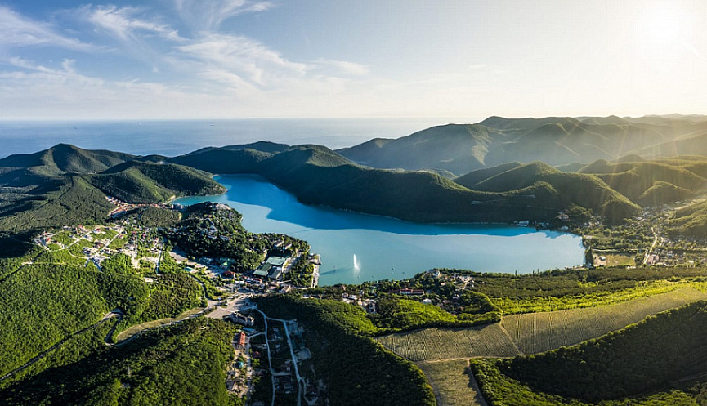

Удовлетворенность жителей количеством хозяйствующих субъектов, предоставляющих товары и услуги на товарных рынках санаторно-курортного комплекса

По результатам опроса, большинство жителей 33 % считают, что количество организаций достаточно, 20 %, что избыточно (много), 24 %, что мало, 20 %, что нет совсем.

Удовлетворенность жителей характеристиками товаров и услуг на товарных рынках санаторно-курортного комплекса, оказываемых населению по критериям: «уровень цен», «уровень качества», «уровень доступности»

Большинство респондентов скорее удовлетворены уровнем цен, качеством и доступностью услуг, оказываемых хозяйствующими субъектами на товарных рынках санаторно-курортного комплекса.

Мнение жителей по изменению уровня цен, уровня качества и уровня доступности на товарных рынках санаторно-курортного комплекса, оказываемых населению в течение последних 3 лет

Большинство респондентов 34 % считают, что уровень цен на услуги санаторно-курортного комплекса повысился, однако 24 % считают, что увеличилось качество и 23 % доступность данных услуг.

Рынок санаторно-курортных и туристических услуг
В 2023 году санаторно-курортная и туристическая отрасль городского округа представлена 251 объектом, в том числе: 2 санаториями, 27 базами отдыха, 3 пансионатами, 3 детскими лагерями, 154 гостиницами и иными средствами размещения, 7 туристическими кемпингами и глэмпингами, 35 экскурсионными фирмами и 20 объектами туристического показа. Ежегодно город посещает порядка 1,356 млн. человек (с учетом неорганизованных туристов). 2 санаторно-курортные организации участвуют в краевой маркетинговой программе «Южная здравница»: пансионат им. А.И. Майстренко, пансионат «Звездный». Коллективных средств размещения на рынке санаторно-курортных и гостиничных услуг в 2018 году – 88 объектов, в 2022 – 126 объектов, в 2023 - 154. Из них муниципальные - 1 детский лагерь «Глобус» и 3 объекта показа (Корабль боевой славы «Михаил Кутузов», МАУ «Планетарий им. Ю.А. Гагарина» и ГБУК КК «Новороссийский исторический музей-заповедник»).

Количество хозяйствующих субъектов, осуществляющих деятельность на рынке санаторно-курортных и туристических услуг

Количество средств размещения категории 4 звезды – 5 объектов (санаторно- оздоровительный комплекс «Фрегат», отель «Империал», отель «Hilton Garden Inn Novorossiysk», Бутик-отель «ПОМИДО'Р» («POMIDO'R»), Отель «Abrau Light Resort & SPA»).
Пляжные территории: 8 муниципальных пляжных территорий общей рекреационной емкостью 7 310 человек, протяженность которых составляет 52 130 кв. м, 5 зон рекреации общей рекреационной емкостью 2 650 человек, площадь которых составляет 9 410 кв. м, 10 ведомственных пляжных территорий общей рекреационной емкостью 3 523 человека, площадь которых составляет 22 000 кв. м Кемпинги: «Абрау» (общая площадь - 1 га, вместимость - 200 чел.), «Эколоджия» (вместимость - 30 человек), «Abrau Glamping» (вместимость – 22 чел.), кемпинг «Бриз» (вместимость – 50 человек), туристический лагерь «Абрау-Дюрсо» (вместимость - 50 человек), глэмпинг «Океан» (вместимость - 39 человек), глэмпинг «Озеро леса» (вместимость - 23 человека).
На территории города-героя Новороссийска к услугам жителей и гостей города представлены 20 объектов туристского показа, 17 из которых с большим выбором туристских программ, принимают гостей круглогодично. Основную долю из них составляют объекты агротуризма.
С точки зрения развития конкуренции рынок является развивающимся.
Явных административных барьеров для входа на рынок предпринимательским сообществом не отмечается.

Рынок экскурсионного обслуживания населения

На территории муниципального образования город Новороссийск осуществляют деятельность 83 туристические фирмы. Туристические фирмы презентуют более 40 туристско-экскурсионных продуктов, а также туристический информационный центр «Центр винного туризма Абрау-Дюрсо». Уровень конкуренции на рынке экскурсионных услуг города Новороссийска довольно высок. Определяющим фактором конкурентоспособности в отрасли туризма является привлекательность туристического продукта и его дифференцированность по сегментам.

Количество хозяйствующих субъектов, осуществляющих деятельность на рынке экскурсионного обслуживания населения

С точки зрения развития конкуренции рынок является развивающимся.
Раздел 1.1.11 | Анализ развития конкуренции на товарных рынках спортивных услуг

Анализ развития конкуренции на товарных рынках спортивных услуг

Удовлетворенность жителей количеством хозяйствующих субъектов, предоставляющих товары и услуги на товарных рынках спортивных услуг

По результатам опроса, большинство жителей 36 % считают, что количество организаций достаточно, 20 %, что избыточно (много), 25 %, что мало, 19 %, что нет совсем.
Удовлетворенность жителей характеристиками товаров и услуг на товарных рынках спортивных услуг, оказываемых населению по критериям: «уровень цен», «уровень качества», «уровень доступности»

Большинство респондентов скорее удовлетворены уровнем цен, качеством и доступностью услуг, оказываемых хозяйствующими субъектами на товарных рынках спортивных услуг.

Мнение жителей по изменению уровня цен, уровня качества и уровня доступности на товарных рынках спортивных услуг, оказываемых населению в течение последних 3 лет

Большинство респондентов 33 % считают, что уровень цен на спортивные услуги повысился, однако 24 % считают, что увеличилось качество и 24 % доступность данных услуг.

Рынок спортивных услуг

В муниципальном образовании город Новороссийск зарегистрировано 53 хозяйствующих субъекта, осуществляющих деятельность на рынке услуг в сфере физической культуры и спорта, из них 24 муниципальных учреждений спортивной направленности. В спортивных секциях занимается более 15 500 детей и подростков. Работает 34 фитнесс-клуба, которые посещает более 30 000 новороссийцев.
Спортивная база города, включающая в себя 2 стадиона, 15 футбольных полей, 9 бассейнов, 8 сооружений для стрелковых видов спорта тиров, 82 спортивных залов и более 320 плоскостных спортивных сооружений используется для развития 88 видов спорта.
Новороссийск занимает лидирующие позиции в Краснодарском крае по доле населения, вовлеченного в регулярные занятия физической культурой и спортом.
Обеспеченность спортивными сооружениями 75,1 %.
Доля учащихся, систематически занимающихся физической культурой и спортом в общей численности, обучающихся в средних образовательных, средних специальных и высших образовательных организациях 96,4 %.

Количество хозяйствующих субъектов, осуществляющих деятельность на рынке спортивных услуг

С точки зрения развития конкуренции рынок является развивающимся.
Факторы, ограничивающие конкуренцию на рынке:
- многие виды услуг в сфере физической культуры и спорта лишены коммерческого потенциала, носят социально значимый и общественно полезный характер, тогда как издержки производства объективно превышают цены на предоставляемые услуги. Данная проблема еще более усугубляется по мере удаления от центра муниципалитета, что обусловлено не только большей затратностью, но и более низким уровнем доходов населения.

Рынок услуг в сфере культуры

Услуги в сфере культуры в подавляющем большинстве имеют некоммерческий характер, в связи с чем соответствующие виды деятельности являются малопривлекательными для предпринимательства. Таким образом, учреждения культуры чаще действуют в неконкурентных условиях, и у них отсутствует рыночная мотивация к оптимизации издержек и повышению качества своих услуг. На территории муниципального образования город Новороссийск деятельность в культурной сфере осуществляют 105 хозяйствующих субъекта различных форм собственности: 53 муниципальных, 42 частных и 10 НКО.
Жителей города обслуживает 30 муниципальных библиотек. Книжные фонды библиотек города пополнились на 10 310 экземпляров книг и периодических изданий. В культурно-досуговых учреждениях осуществляют деятельность 605 клубных формирования с общим охватом 12379 человек. Учреждения культуры работают в тесной связи с общественными организациями, некоммерческими обществами, индивидуальными предпринимателями по направлению деятельности – организация досуга населения.
Количество хозяйствующих субъектов, осуществляющих деятельность на рынке услуг в сфере культуры

Данные организации представлены в малых формах, оказывающих незначительные услуги и реализующие разовые проекты. По состоянию на конец 2023 года на территории города Новороссийска отсутствуют частные организации (учреждения), которым возможно делегировать выполнение части полномочий по оказанию услуг населению на должном уровне в связи с недостаточной материально-технической базой, репертуаром, а также отсутствием возможности осуществления плановой гастрольной деятельности (в связи с необходимостью дополнительных расходов).
Частные кинотеатры, деятельность которых нацелена на получение прибыли за счет коммерческих кинопоказов премьерных массовых фильмов также не участвуют в формировании единой политики культуры города, в том числе по просветительскому, гражданско-патриотическому воспитанию, формированию семейных ценностей, за исключением трансляции роликов социальной направленности по нашей рекомендации.
Тем самым создается барьер по делегированию части полномочий в сфере оказания услуг кинопоказа и кинопроката в негосударственный сектор в связи с его незаинтересованностью.
При этом независимый сектор, несомненно, оказывает существенное влияние на культурную жизнь Новороссийска, является инновационным ресурсом и творческим резервом региональной культуры, создает собственные рабочие места, культурные продукты и оказывает услуги.
Создание условий для развития конкуренции и роста потребительского спроса осуществляется посредством разработки и реализации комплекса мер, направленных на организацию и поддержку проведения национальных, этнических, фольклорных фестивалей, смотров, расширения культурного обмена, поддержания разнообразия и использование созданных ресурсов для дальнейшего культурного развития города-героя Новороссийска.
Рынок услуг в сфере культуры играет существенную роль в социальном и экономическом развитии муниципалитета, обеспечивая развитие такой важной для города отрасли как туризм и оказывая косвенное, но значимое влияние на такие ключевые для города сферы как образование и наука. Культурное достояние Новороссийска представляет собой важнейший экономический ресурс, который привлекает и удерживает в городе образованных людей, обеспечивая улучшение качества жизни, обеспечение комфортных условий работы и досуга.
Рынок услуг в сфере культуры определен рабочей группой по содействию развитию конкуренции на территории муниципального образования город Новороссийск как социально-значимый.
Факторы, ограничивающие конкуренцию на рынке:
- лицензируемыми в сфере услуг культуры являются малораспространенные виды деятельности: телевизионное вещание и радиовещание, изготовление экземпляров аудиовизуальных произведений (за исключением случаев изготовления обладателями авторских прав), содержание и использование животных в зоопарках (океанариумах). Существенных административных барьеров в данной сфере деятельности не выявлено.
- многие виды услуг сферы культуры лишены коммерческого потенциала, носят социально значимый и общественно полезный характер, тогда как издержки производства объективно превышают цены на предоставляемые услуги. Данная проблема еще более усугубляется по мере удаления от центра муниципалитета, что обусловлено не только большей затратностью, но и более низким уровнем доходов населения.
С точки зрения развития конкуренции рынок является развивающимся.

Рынок театрально-концертного обслуживания населения

Рынок театрально-концертных услуг – это совокупность существующих и потенциальных потребителей с соответствующими запросами и интересами, потребляющими данные услуги с целью приобщения к миру культуры и искусства или иной целью.
Обеспечение максимальной доступности для граждан культурных благ – один из показателей повышения качества жизни людей. Профессиональное искусство занимает существенное место в развитии человеческого потенциала, в создании благоприятных предпосылок для плодотворной реализации способностей каждого человека, улучшения условий жизни граждан и качества социальной среды.
В муниципальном образовании город Новороссийск осуществляют деятельность в сфере театрально – концертного обслуживания населения 12 хозяйственных субъектов, в том числе 6 хозяйствующих субъектов муниципальной формы собственности, такие как Новороссийский городской театр, Морской культурный центр, Централизованная клубная система, Городской дворец культуры, Дворец культы Мысхако (централизованная клубная система), Дом культуры «Кубань».

Количество хозяйствующих субъектов, осуществляющих деятельность на рынке театрально-концертного обслуживания населения

С точки зрения развития конкуренции рынок является развивающимся.

Рынок креативных индустрий

В муниципальном образовании город Новороссийск 475 хозяйствующих субъектов заняты в сфере креатива и искусства, в том числе 18 хозяйствующих субъектов осуществляют деятельность в области культуры, 74 - в области архитектуры, 31 - в области развлечений и отдыха, 166 - в области дополнительного образования детей и взрослых, 27 - в области производства мебели, одежды, текстильных изделий, а также работают 14 компьютерных клубов и 145 рекламных агентств. Помимо этого, 114 самозанятых также осуществляют деятельность в области креативных индустрий.
Сегодня в Новороссийске в роли креативных кластеров выступают Дендропарк на Суджукской косе, симфонический оркестр «Черноморская симфония», технопарк «Кванториум», «Школьник-2», креативное пространство и центр туризма «Абрау-Дюрсо», арт-пространство «Дом ароматных трав», агротуристический комплекс «Шато Пино» и «Винотеррия», центр современного искусства «Ангар», арт-галерея «МАС», а также арт-пространство «Дом ремесел».

Количество хозяйствующих субъектов, осуществляющих деятельность в области креативных индустрий

Раздел 1.1.12 | Анализ развития конкуренции в сфере финансовых услуг | 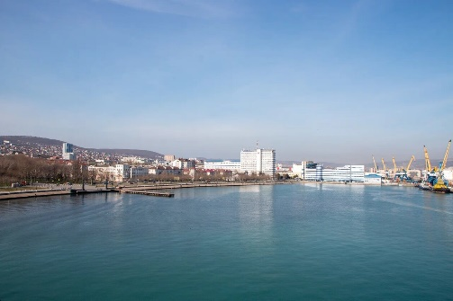

Наибольшее количество респондентов 30 % ответили, что пользуются сейчас онлайн-кредитом в банке или имеют иной кредит в банке, не являющийся онлайн-кредитом.

Наибольшее количество респондентов 12 % не пользовались за последние 12 месяцев ни одним из перечисленных выше финансовых продуктов по причине не желанию жизни в долг и отсутствия необходимости в заемных средствах, 10 % указали, что отделения финансовых организаций находятся слишком далеко, процентная ставка слишком высокая и они не доверяют финансовым организациям в достаточной степени, чтобы привлекать у них денежные средства, а также не уверены в технической безопасности онлайн-сервисов финансовых организаций.

31 % опрошенных респондентов имеют сейчас страховые продукты (услуги) добровольного страхования жизни, другого добровольного страхования, кроме страхования жизни и другого обязательного страхования, кроме обязательного медицинского страхования.
31 % не имеют сейчас, но пользовались за последние 12 месяцев добровольным страхованием жизни, другим добровольным страхованием, кроме страхования жизни и другим обязательным страхованием, кроме обязательного медицинского страхования.
38 % опрошенных не пользовались за последние 12 месяцев страховыми продуктами (услугами).

Наибольшее количество респондентов 19 % не видят смысла в страховании.

Наибольшее количество респондентов 55 % «удовлетворены» и «скорее удовлетворены» работой банков, 50 % «удовлетворены» и «скорее удовлетворены» работой сельскохозяйственных кредитных потребительских кооперативов, 51 % респондентов «скорее не удовлетворены» и «не удовлетворены» работой брокеров, работой негосударственных пенсионных фондов, работой субъектов страхового дела (страховых организаций, обществ взаимного страхования и страховых брокеров), работой ломбардов и кредитных потребительских кооперативов, 52 % опрошенных «скорее не удовлетворены» и «не удовлетворены» работой микрофинансовых оргнанизаций.

Большинство опрошенных удовлетворены продуктами/услугами финансовых организаций при их оформлении и/или использовании или любых других случаях, наибольшее количество респондентов 46 % «удовлетворены» и «скорее удовлетворены» расчетными «дебетовыми» картами, включая зарплатные и 48 % «удовлетворены» и «скорее удовлетворены» услугами по платежам и переводам.

Наибольшее количество респондентов представителей бизнеса 27 % ответили, что им доступны все виды финансовых услуг.

Наибольшее количество респондентов отметили, что пользуются всеми финансовыми продуктами.

Более 39 % респондентов представителей бизнеса «удовлетворены» и «скорее удовлетворены» качеством финансовых услуг.

Рынок страховых услуг

На территории муниципального образования город Новороссийск осуществляют деятельность 63 хозяйствующих субъекта на рынке страховых услуг.
Доля организаций частного сектора на рынке составляет 100 %. В муниципальном образовании на десятку крупнейших страховщиков приходится более 80% от общего количества собранных страховых премий. Страховые компании-лидеры по общим сборам страховых премий на территории города: САО «ВСК»; ООО СК «Сбербанк страхование»; АО «АльфаСтрахование»; СПАО «РЕСО-Гарантия» и другие.
Количество хозяйствующих субъектов, осуществляющих деятельность на рынке страховых услуг

Недостаточность уровня страхового надзора, пассивность проводимой страховщиками политики привлечения клиентов, отсутствие страховой культуры хозяйствующих субъектов и граждан, ограниченные возможности страхователей по получению страховой защиты повлияли на выбор рабочей группы и определения рынка страховых услуг для содействия развитию конкуренции на территории муниципального образования город Новороссийск как приоритетного.
С точки зрения развития конкуренции рынок является достаточно развитым.
Явных административных барьеров для входа на рынок предпринимательским сообществом не отмечается.

Раздел 1.2 | Мониторинг удовлетворенности потребителей качеством товаров, работ и услуг на товарных рынках муниципального образования и состоянием ценовой конкуренции

В рамках мониторинга состояния и развития конкурентной среды на рынках товаров, работ и услуг Краснодарского края за 2023 год было опрошено
127 248 жителей муниципального образования город Новороссийск или 57 % от числа экономически активного населения 222 930 человека и 37 % от числа жителей 342 024.

В проводимом опросе более активными оказались мужчины 65 505 человек или 52 % от числа опрошенных, женщины 61 654 человек или 48 % от числа опрошенных, (в 2022 году – мужчин 94 % (52 380 человек) и женщин 6 % (3 146 человек), в 2021 году – мужчины 78 % (34 258 человек) и женщин 22 % (9452 человек).

Большинство опрошенных 24 % относятся к возрастной категории 35-44 года.

По социальному статусу из 127 248 большинство опрошенных респондентов 56 % (55 319 человек) являются работающими.

По уровню образованности: большинство респондентов 20 % имеют высшее образование – бакалавриат.

По примерному среднемесячному доходу в расчете на одного члена семьи – 15 % (19339 человек) опрошенных имеют примерный среднемесячный доход в расчете на одного члена семьи до 10 тысяч рублей, 16 % (19968 человек) – от 10 до 20 тысяч рублей, 16 % (20855 человек) – от 20 до 30 тысяч рублей, 16 % (19844 человека) – от 30 до 45 тысяч рублей, 15 % (19038 человек) – от 45 до 60 тысяч рублей, 22 % (28021 человек) более 60 тысяч рублей.

Большинство респондентов «удовлетворены» и «скорее удовлетворены» уровнем цен на товары и услуги на товарных рынках города.

Большинство респондентов считают, что уровень цен увеличился за последние 3 года на товары и услуги на товарных рынках города.

Большинство респондентов «удовлетворены» и скорее удовлетворены» качеством товаров и услуг на товарных рынках города.

Большинство респондентов затрудняются ответить о динамике уровня каечства за последние 3 года на товары и услуги на товарных рынках города.

По результату опроса жителей муниципального образования город Новороссийск по обращениям с жалобами в надзорные органы за защитой своих прав как потребителей, наибольшее количество респондентов 30 % ответили, что не обращались в отчетном году в надзорные органы.

Раздел 1.3 | Мониторинг удовлетворенности субъектов предпринимательской деятельности и потребителей товаров, работ и услуг качеством (в том числе уровнем доступности, понятности и удобства получения) официальной информации о состоянии конкурентной среды на товарных рынках региона и деятельности по содействию развитию конкуренции, размещаемой Уполномоченным органом и муниципальным образованиями | 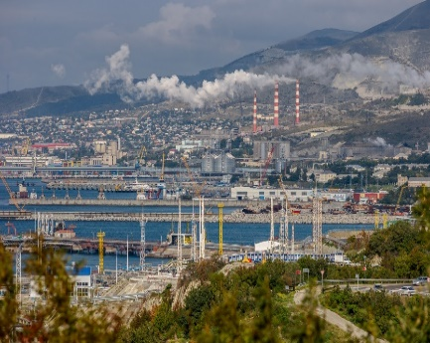

Большинство респондентов 22 % затрудняются ответить об уровне доступности, уровне понятности и удобстве получения официальной информации о состоянии конкурентной среды на рынках товаров и услуг в Краснодарском крае.

Большинство респондентов «удовлетворены» и «скорее удовлетворены» полнотой, размещенной органом исполнительной власти Краснодарского края информации о состоянии конкурентной среды на рынках товаров, работ и услуг.

Большинство респондентов 57 % предпочитают пользоваться официальной информацией радио о состоянии конкурентной среды на рынках товаров, работ и услуг Краснодарского края и деятельности по содействию развитию конкуренции, размещенной на официальном сайте уполномоченного органа в информационно-телекоммуникационной сети "Интернет", телевидение, печатных средствах массовой информации и радио.

Большинство респондентов представителей бизнеса затрудняются ответить об уровне доступности, понятности и удобстве получения информации о состоянии конкурентной среды на рынках товаров и услуг Краснодарского края, размещенной в открытом доступе.

Более 39 % респондентов представителей бизнеса «удовлетворены» и «скорее удовлетворены» полнотой, размещенной информации о состоянии конкурентной среды на рынках товаров, работ и услуг Краснодарского края и деятельности по содействию развитию конкуренции.

Большинство респондентов предпочитают пользоваться телевидением, радио, специальными блогами, порталами и прочими электронными ресурсами, печатными средствами массовой информации, официальной информацией, размещенной на официальных сайтах уполномоченных органов в информационно-телекоммуникационной сети "Интернет".
Но доверяют больше всего официальной информации, размещенной на интернет-портале об инвестиционной деятельности в Краснодарском крае, официальной информации размещенной на официальном сайте ФАС России и источникам информации и информации, размещенной на официальных сайтах других исполнительных органов государственной власти Краснодарского края и муниципальных образований органов местного самоуправления в информационно-телекоммуникационной сети "Интернет"

Раздел 1.4 | Мониторинг развития передовых производственных технологий и их внедрения, а также процесса цифровизации экономики и формирования новых рынков и секторов | 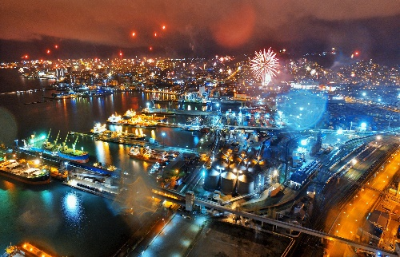

Основной сферой применения цифровизации является экономика, которая сегодня постепенно становится «цифровой». То есть все данные обрабатываются цифровыми способами. Это и онлайн-услуги, торговля через интернет, электронные платежи, реклама в интернете, электронный документооборот и многое другое
Трансформация в цифровую экономику позволяет гражданам получать доступ к услугам и товарам быстрее и проще.
В рамках Стратегии социально-экономического развития муниципального образования город Новороссийск до 2030 года реализуется муниципальный флагманский проект «Умный город Новороссийск».
Цифровые технологии помогают городу оптимизировать все процессы так, чтобы людям было комфортно жить, работать и отдыхать. Кроме того, они положительно влияют на развитие экономики страны и промышленности.
Большинство опрошенных «удовлетворены» и «скорее удовлетворены» доступностью и качеством цифровых услуг на территории Краснодарского края, наибольший процент опрошенных 98 % «удовлетворены» и скорее удовлетворены» онлайн-покупками, наибольший процент опрошенных 32 % «скорее не удовлетворены» и «не удовлетворены» доступностью и качеством цифровых услуг онлайн-банков.

Более 21 % респондентов представителей бизнеса удовлетворены доступностью и качеством цифровых услуг на территории Краснодарского края.

Большинство респондентов представителей бизнеса, считают, что цифровые технологии окажут положительный эффект на деятельность бизнеса.

Большинство респондентов 16 % затрудняются ответить о влиянии цифровых технологий на производительность труда.

Большинство респондентов 10 % представителей бизнеса, считают, что барьеры отсутствуют при разработке передовых производственных технологий, однако небольшая часть респондентов 9 % считают, что не хватает квалифицированных кадров и финансов.

Раздел 2 | Результаты мониторинга деятельности хозяйствующих субъектов, доля участия муниципального образования в которых составляет 50 и более процентов | 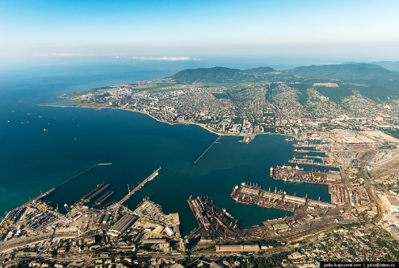

Активное содействие развитию конкуренции в РФ обозначено Президентом нашей страны в качестве приоритетного направления деятельности.
Главная цель – снизить долю государства во всех сферах, в том числе ограничить создание унитарных предприятий, ввести запрет приобретения государством и муниципалитетами акций и долей компаний.
На территории муниципального образования город Новороссийск функционирует 195 хозяйствующих субъектов муниципальной формы собственности. (Приложение № 1).
По состоянию на 01.01.2024 год, в общем объеме хозяйствующих субъектов муниципальной формы собственности, функционирует 3 муниципальных унитарных предприятия.
В целях реализации Указа Президента Российской Федерации от 21 декабря 2017 года № 618 «Об основных направлениях государственной политики по развитию конкуренции» и Национального плана развития конкуренции в Российской Федерации, администрацией муниципального образования ведется дальнейшая работа по ликвидации муниципальных предприятий и высвобождению рынков.
В целом, анализируя дислокацию присутствия на товарных рынках муниципального образования хозяйствующих субъектов частной и муниципальной формы собственности, можно с уверенности сказать, что ключевой показатель Национального плана мы выполняем.

Раздел 3 | Создание и реализация механизмов общественного контроля за деятельностью субъектов естественных монополий | 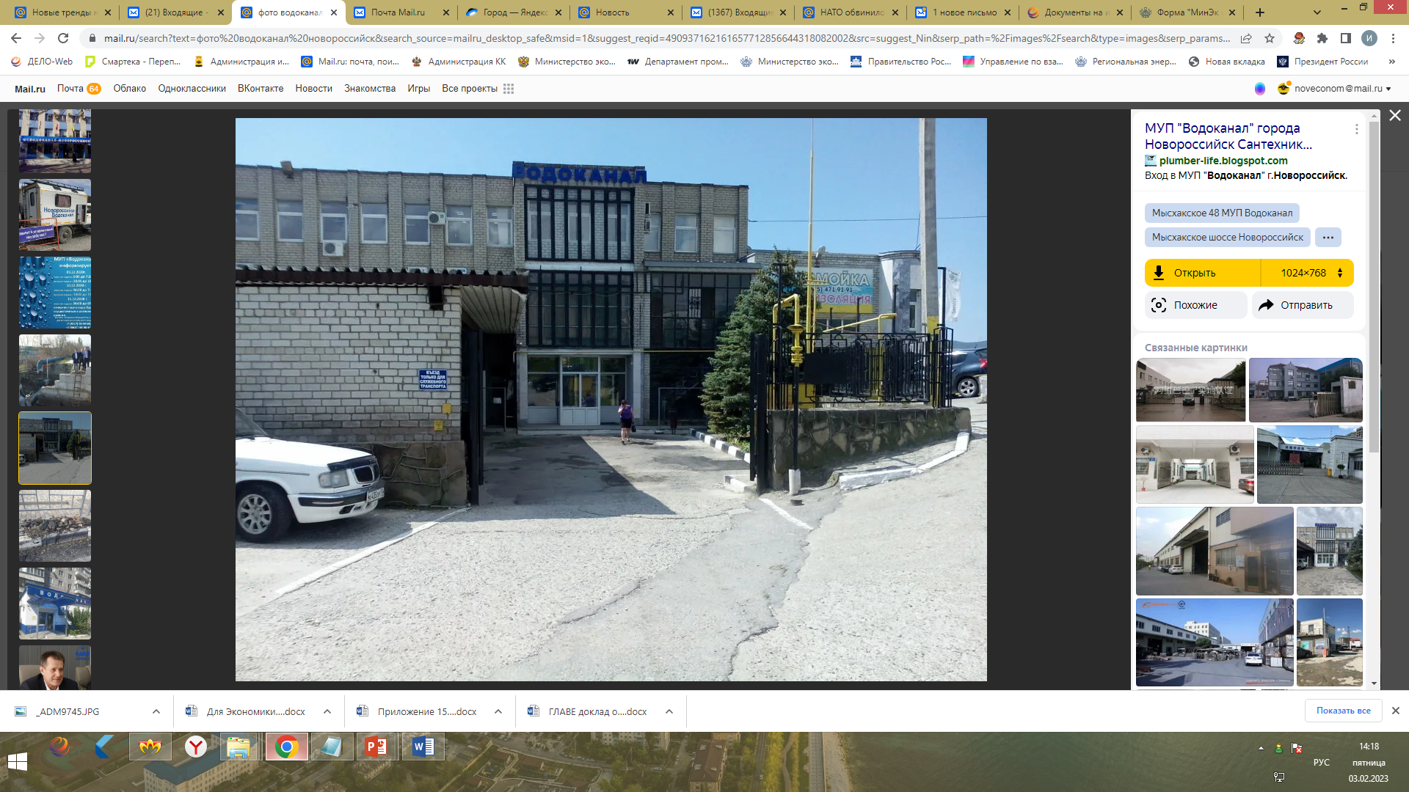

Перечень рынков, на которых присутствуют субъекты естественных монополий

В муниципальном образовании город Новороссийск из определенного перечня товарных рынков субъектов естественных монополий присутствует на рынке услуг водоснабжения и водоотведения – муниципальное унитарное предприятие «Водоканал города Новороссийска». Предприятие является основным поставщиком услуг водоснабжения и водоотведения на территории муниципального образования. Постановлением администрации муниципального образования город Новороссийск от 13.04.2021 года № 2222 МУП «Водоканал города Новороссийска» определен гарантирующей организацией для централизованной системы холодного водоснабжения и водоотведения на территории муниципального образования город Новороссийск за исключением зоны деятельности ОАО «Черномортранснефть» ПК «Шесхарис», зоны деятельности Северо-Кавказской дирекции по теплоснабжению – структурного подразделения центральной дирекции по теплоснабжению – филиала ОАО «Российские железные дороги».
В целях развития конкуренции и удовлетворенности качеством товаров, работ и услуг, а также модернизации коммунальной инфраструктуры проведено обследование сетей, по результату которого актуализированы Схемы водоснабжения и водоотведения муниципального образования город Новороссийск Краснодарского края на период до 2029 года (постановление администрации муниципального образования город Новороссийск от 19.04.2019 года № 1619, предприятием реализуются инвестиционные программы в сферах водоснабжения и водоотведения (утверждены Решением городской Думы от 20 сентября 2022 года за номером № 296 «Об утверждении инвестиционной программы МУП «Водоканал города Новороссийска» по модернизации системы коммунальной инфраструктуры в сфере водоснабжения и водоотведения муниципального образования город Новороссийск на 2023 - 2025 годы», мероприятия которых также направлены на повышение энергетической эффективности, в том числе на снижение потерь воды при транспортировке. Кроме того, органами местного самоуправления муниципального образования город Новороссийск в муниципальной программе «Строительство, реконструкция и капитальный ремонт объектов инженерной инфраструктуры, социальной сферы в муниципальном образовании город Новороссийск на 2020 - 2024 годы» ежегодно с 2019 года предусматриваются средства в размере 200 млн. рублей на ремонты и реконструкцию сетей водоснабжения и водоотведения.
Наименование | Сфера деятельности | Субъект естественных монополий
Рынок услуг водоснабжения и водоотведения | Водоснабжение и водоотведение | МУП «Водоканал»

 | Реестр субъектов естественных монополий, оказывающих услуги в сфере водоснабжения и водоотведения на территории муниципального образования
№ п/п | Наименование организации | ИНН | Юридический адрес
1 | 2 | 3 | 4
1 | МУП «Водоканал города Новороссийска» | 2315178760 | 353915, Краснодарский край, город Новороссийск, Мысхакское шоссе, здание 48
Реестр субъектов естественных монополий на товарных рынках муниципального образования город Новороссийск размещен на официальном сайте администрации муниципального образования город Новороссийск: https://www.admnvrsk.ru/podrazdeleniya/upravleniya/upravlenie-jekonomicheskogo-razvitija/standart-razvitiya-konkurentsii/reestr-subektov-estestvennykh-monopoliy-na-territorii-munitsipalnogo-obrazovaniya/reestr-subektov-estestvennykh-monopoliy-osushchestvlyayushchikh-deyatelnost-na-territorii-munitsipal/.
Тарифы на услуги водоснабжения и водоотведения для МУП «Водоканал города Новороссийска» устанавливаются органами местного самоуправления на основании Закона Краснодарского края от 15 октября 2010 года № 2065-КЗ «О наделении органов местного самоуправления в Краснодарском крае отдельными государственными полномочиями по регулированию тарифов в сфере холодного водоснабжения, водоотведения». Размеры экономически обоснованных тарифов на услуги водоснабжения и водоотведения не превышают индекс изменения размера вносимой гражданами платы за коммунальные услуги, устанавливаемый ежегодно постановлением главы администрации (губернатора) Краснодарского края для муниципального образования.

Анализ уровня тарифов на услуги водоснабжения и водоотведения
за 2022-2023 годы

Размеры ЭОТ в 2022 году,  руб./м³ |  |  |  |  | Рост ЭОТ с 01.07.2022 | Рост ЭОТ  с  30.11.2022 | Размеры ЭОТ в 2023 году, руб./м3 | Рост ЭОТ
с 01.01.2022 по 30.06.2022 г.г., | с 01.07.2022 по 30.11.2022 г.г., |  | с 01.12.2022 по 31.12.2022 г.г., |  | % | % | с 01.01.2023 по 31.12.2023 г.г., | %
64,98 | 70,50 |  | 83,17 |  | 8,5 | 8,99 | 83,17 | 0
30,96 | 31,31 |  | 34,43 |  | 1,2 | 4,98 | 34,43 | 0

Тарифы на подключение (технологическое присоединение) к централизованным сетям водоснабжения, водоотведения установлены в 2022 году.

Наименование услуги | Размеры тарифов за подключаемую нагрузку, тыс. руб. за м3/сутки (без учета НДС)  (утверждены постановлением администрации МО  г. Новороссийск от 07.04.2022 года № 1729)
Водоснабжение | 55,94*
Водоотведение | 68,76

* - Для объектов капитального строительства, подключаемых к централизованной системе холодного водоснабжения, дополнительно учитывается ставка тарифа за подключаемую нагрузку, утвержденная для основного поставщика воды ГУП КК «Кубаньводкомплекс» РЭУ «Троицкий групповой водопровод» в размере 51,93 тыс. руб. /м3/сут. Приказ РЭК - департамента цен и тарифов Краснодарского края от 13.01.2021 № 1/2021-вк (ред. от 19.01.2022) «Об установлении тарифа на подключение (технологическое присоединение) к централизованным системам холодного водоснабжения ГУП КК «Кубаньводкомплекс» РЭУ «Троицкий групповой водопровод» в части ставки за подключаемую нагрузку».
Исключение составляют объекты капитального строительства, расположенные в сельских населенных пунктах: ст. Раевская, ст. Натухаевская, х. Победа, с. Абрау-Дюрсо, с. Васильевка, с. Глебовское, с. Северная Озереевка, с. Борисовка.
Наименование услуги | Размеры тарифов в части ставки за протяженность сети (утверждены постановлением администрации МО  г. Новороссийск от 27.12.2022 года № 7669)

Диаметр (Dy), мм | Глубина залегания (w), м | Материал | Тип прокладки сетей – открытый  Тип грунта – сухой  Без НДС  2023 год
Ставка тарифа за протяженность сети водоснабжения
Расходы на прокладку сети водоснабжения открытым способом без восстановления асфальтового покрытия, без устройства футляров, руб./м.
25 | 1,2 | ПНД | 3 367,55
63 | 1,2 | ПНД | 3 919,19
110 | 1,2 | ПНД | 5 537,19
Расходы на прокладку сети водоснабжения открытым способом с восстановлением асфальтового покрытия, без устройства футляров, руб./м.
25 | 1,2 | ПНД | 5 306,41
63 | 1,2 | ПНД | 6 346,35
110 | 1,2 | ПНД | 7 705,08
Расходы на строительство объектов на сетях водоснабжения (устройство колодцев), руб./шт.
1000 | 1,65 | Колодец сборный железобетонный, люк чугунный легкий | 56 638,57
1000 | 1,65 | Колодец сборный железобетонный, люк чугунный тяжелый | 58 183,65
1500 | 1,65 | Колодец сборный железобетонный, люк чугунный легкий | 93 425,31
1500 | 1,65 | Колодец сборный железобетонный, люк чугунный тяжелый | 94 347,08
Ставка тарифа за протяженность сети водоотведения
Расходы на прокладку сети водоотведения открытым способом без восстановления асфальтового покрытия, руб./м.
110 | 1,5 | ПНД | 5 343,39
160 | 1,5 | ПНД | 5 658,07
Расходы на прокладку сети водоотведения открытым способом с восстановлением асфальтового покрытия, руб./м.
110 | 1,5 | ПНД | 7 523,16
160 | 1,5 | ПНД | 7 834,78
Расходы на строительство объектов на сетях водоотведения (устройство колодцев), руб./шт.
1000 | 2,2 | Колодец сборный железобетонный, люк чугунный легкий | 54 320,21
1000 | 2,2 | Колодец сборный железобетонный, люк чугунный тяжелый | 55 289,59
1500 | 2,5 | Колодец сборный железобетонный, люк чугунный легкий | 83 404,19
1500 | 2,5 | Колодец сборный железобетонный, люк чугунный тяжелый | 84 373,56

Нарушения субъектами естественных монополий установленных тарифов

В отчетном периоде нарушений применения тарифов, установленных органами местного самоуправления муниципального образования город Новороссийск на услуги водоснабжения и водоотведения для МУП «Водоканал города Новороссийска» не выявлены.

Результаты проведенного анализа удовлетворенности качеством работ и услуг на рынках естественных монополий

За 2023 год качеством услуг водоснабжения и водоотведения удовлетворен 21 % опрошенных, «скорее удовлетворительно» - 20 %, «скорее неудовлетворительно» - 19 %, «неудовлетворительно» - 20 % опрошенных респондентов и 19 % затрудняются ответить.

За 2023 год качеством услуг водоочистки удовлетворены 20 % опрошенных, «скорее удовлетворительно» – 21 %, «скорее неудовлетворительно» – 19 %, «неудовлетворительно» – 20 % и 20 % затрудняются ответить.

16 % опрошенных сталкивались с проблемой взимания дополнительной платы, 16 % - с навязыванием дополнительных услуг , 14 % - не сталкивались с подобными проблемами.

Большинство респондентов представителей бизнеса 40 % «удовлетворены» и «скорее удовлетворены» сроками получения доступа к услугам водоснабжения, водоотведения и водоочистки, предоставляемые субъектами естественных монополий.

Большинство респондентов представителей бизнеса 40 % «удовлетворены и «скорее удовлетворены» сложностью (количеством) процедур подключения услуг водоснабжения, водоотведения и водоочистки предоставляемых субъектами естественных монополий.

Большинство респондентов представителей бизнеса 41 % «удовлетворены и «скорее удовлетворены» стоимостью подключения услуг водоснабжения, водоотведения и 39 % опрошенных «удовлетворены и «скорее удовлетворены» стоимостью подключения услуг водоочистки предоставляемых субъектами естественных монополий.

Большинство респондентов представителей бизнеса 31 %, затрудняются ответить об изменении сложности (количестве) процедур подключения услуг водоснабжения, водоочистки и водоотведения.

Анализ оказания услуг по подключению (технологическому присоединению) к сетям инженерно-технического обеспечения субъектами естественных монополий

МУП «Водоканал города Новороссийска» организован прием заявок на услуги по подключению (технологическому присоединению) к сетям инженерно-технического обеспечения через специальную службу «Одно окно».
Большинство респондентов представителей бизнеса более 40 % «удовлетворены» и «скорее удовлетворены» сроками получения доступа к услугам естественных монополий в Краснодарском крае.

Большинство респондентов представителей бизнеса более 40 % «удовлетворены» и «скорее удовлетворены» сложностью (количеством) процедур подключения услуг естественных монополий в Краснодарском крае.

Большинство респондентов представителей бизнеса более 39 % «удовлетворены» и «скорее удовлетворены» стоимостью подключения услуг субъектов естественных монополий.

Более 31 % респондентов представителей бизнеса затрудняются ответить об изменении сложности (количестве) процедур подключения услуг субъектов естественных монополий за последние 5 лет.

Раздел 4 | Административные барьеры, препятствующие развитию малого и среднего предпринимательства | 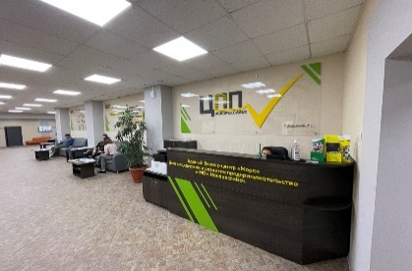

Доля субъектов предпринимательской деятельности (вид деятельности) на основании оценок проводимого мониторинга, в общем числе субъектов предпринимательской деятельности

В оценке состояния и развития конкурентной среды на рынках товаров и услуг приняло участие 52 381 субъект предпринимательской деятельности, доля опрошенных представителей бизнес-сообщества для проведения мониторинга в общем количестве 17 274 хозяйствующих субъектов муниципального образования город Новороссийск составила 303 %.

Наибольшее количество респондентов 26 % осуществляют деятельность менее 1 года, 25 % от 1 года до 5 лет, 24 % более 5 лет и 25 % затрудняются ответить.

Наибольшее количество респондентов 29 % ответили, что численность их сотрудников составляет менее 15 человек.

Наибольшее количество респондентов 27 % ответили, что являются не руководящими сотрудниками.

Большинство респондентов 29 % ответили, что их годовой оборот составляет менее 120 млн. рублей.

Большинство опрошенных респондентов 5 393 (10 % от общего числа опрошенных 52 381 человека) осуществляет деятельность в сфере образования.

Основной продукцией (товарами, работами, услугами), которую представляет бизнес 25 % являются услуги.

Наибольший процент опрошенных 17 % осуществляют свою деятельность на локальном рынке (отдельное муниципальное образование).

Оценка субъектами предпринимательской деятельности состояния конкурентной среды и его изменения во времени в отношении региона и сегментов предпринимательской деятельности

Большинство опрошенных представителей бизнеса 21 % затрудняются ответить о наличие конкурентов, 20 % опрошенных считают, что у них от 4 и до 8 конкурентов, 20 %, что от 1 до 3 конкурентов и 20 % считают, что конкуренты отсутствуют.

Большинство респондентов 19 % затрудняются ответить об изменении числа конкурентов за последние 3 года, однако 17 % опрошенных считают, что количество конкурентов за последние 3 года увеличилось более чем на 4 конкурента.

Большинство респондентов 34 % считают, что наиболее сильное влияние на увеличение конкурентов на рынке произошло из-за появления новых российских конкурентов и изменений нормативно-базы, регулирующей деятельность предпринимателей.

Большинство респондентов 21 % считают, что наиболее сильное влияние на снижение конкурентов на рынке произошло из-за ухода иностранных конкурентов с рынка и 21 % сделок по слиянию и поглощению.

Наибольшее количество респондентов представителей бизнеса 16 % затрудняются ответить, что является основным фактором конкурентоспособности продукции, работ и услуг, играющим наиболее важную роль на рынке, однако 15 % опрошенных считают, что основным фактором конкурентоспособности продукции, работ и услуг, играющим наиболее важную роль на рынке является высокое качество и низкая цена.
Из опроса следует, что среди бизнес сообщества Новороссийска преобладает здоровая конкурентная борьба, нацеленная прежде всего на увеличение качества и снижение цены товара, а также уникальность продукции.

Большинство респондентов представителей бизнеса 11 % для повышения конкурентоспособности товаров, работ и услуг сокращали затраты на производство/реализацию продукции (не снижая при этом объема производства/реализации продукции).

Большинство респондентов представителей бизнеса 26 % затрудняются ответить о доступности государственной поддержку для бизнеса, однако 25 % опрошенных считают, что государственную поддержку получить можно, но для этого нужно приложить серьезные усилия: потратить время, разобраться в существующих программах, собрать документы и т.д., и 25 % считают, что при необходимости можно легко получить необходимую поддержку для бизнеса.

Большинство респондентов представителей бизнеса 27 % затрудняются ответить о планируемых мероприятиях для расширения бизнеса в ближайшие 3 года, однако 25% опрошенных планируют в ближайшие 3 года выйти на новые продуктовые рынки (реализация полностью нового для бизнеса товара, работы, услуги).

Данные об оценках субъектами предпринимательской деятельности наличия и уровня административных барьеров во всех сферах регулирования их в динамике, в том числе данные о наличии жалоб в надзорные органы по данной проблематике и динамике их поступления

Наибольшее число респондентов представителей бизнеса 10 % сталкиваются с административными барьерами при получении государственной поддержки.

Большинство респондентов представителей бизнеса 5 % считают, что существенные административные барьеры, влияющие на ведение текущей деятельности или открытие нового бизнеса отсутствуют, однако 5 % опрошенных считают, что существенными административными барьерами для ведения бизнеса или открытия нового являются сложность получения доступа к земельным участкам, нестабильность российского законодательства в отношении регулирования деятельности предприятий и высокие налоги.

Наибольшее число респондентов представителей бизнеса считают, что наиболее существенными препятствиями для расширения бизнеса в части реализации принципиально нового для него товара, работы, услуги являются отсутствие информации о конкурентной ситуации на рынках и нехватка финансовых средств.

Наибольшее число респондентов представителей бизнеса 21 % затрудняются ответить о уровне удовлетворенности органов власти на основном для бизнеса товарном рынке, однако 21 % опрошенных удовлетворен деятельностью органов власти.

Большинство респондентов представителей бизнеса 22 % затруднились ответить насколько преодолимы административные барьеры для ведения текущей деятельности и открытия нового бизнеса.

Большинство респондентов затруднились ответить изменился ли уровень административных барьеров за последние 3 года.
По данной проблематике отсутствуют жалобы в надзорные органы.

Данные о возможностях недискриминационного доступа на товарные рынки регионов

С целью недопущения дискриминации субъектов МСП в доступе к рынкам и получению муниципальных услуг, отделом по взаимодействию с малым и средним бизнесом проводится экспертиза нормативных правовых актов муниципального образования, регулирующие отношения, участниками которых являются или могут являться субъекты предпринимательской и инвестиционной деятельности.
В 2023 году отделом проведено 6 экспертиз действующих муниципальных нормативных правовых актов.

Специфические трудности входа предпринимателей на рынок

С целью выявления избыточных обязанностей, запретов, ограничений для предпринимателей, а также выявления необоснованных расходов, как для бизнеса, так и для бюджетов всех уровней, до принятия нормативных правовых актов все проекты проходят оценку регулирующего воздействия.
По итогам 2023 года отделом по взаимодействию с малым и средним бизнесом подготовлено 6 положительных заключений по ОРВ.

Анализ данных по жалобам, поступившим в адрес органов местного самоуправления, органов исполнительной власти, Президента РФ и т.п. за 2022 год

Количество поступивших письменных обращений граждан в 2023 году составило 14499 единиц, что на 1286 обращений (10 %) больше 2022 года.

Вид обращений | 2022 год | 2023 год | Динамика
Всего письменных обращений: | 13213 | 14499 | +1286 (10%)
В Администрацию Президента РФ | 973 | 1386 | +413 (42%)
В администрацию Краснодарского края | 4136 | 3488 | -648 (16%)
Обращения из Гос. Думы, федеральных и исполнительных (департаменты и министерства, ГЖИ) органов власти, уполномоченных по правам человека, ребенка. | 1418 | 1525 | +107 (7%)
На многоканальный телефон Администрации Краснодарского края | 1169 | 1724 | +555 (47%)
Письменные обращения в администрацию города: | 5517 | 6376 | +859 (16%)
На бумажном носителе | 2368 | 2754 | +386 (16%)
Интернет-приемная | 3149 | 3622 | +473 (15%)
Принято на личном приеме (устные обращения) | 1131 | 1763 | +632 (56%)
ИТОГО: | 14344 | 16762 | +2418 (17%)
Наибольшее количество обращений поступило по вопросам жилищно-коммунального хозяйства, архитектуры, градостроительства и обустройства дорог.

Меры, принимаемые для снижения/устранения административных барьеров

Снижение административных барьеров является одной из главных целей проводимой реформы по оформлению единой системы качества и доступности государственных и муниципальных услуг.
По итогам 2023 года продолжают работать меры, направленные на снижение административных барьеров, которые оказывают негативное влияние на развитие предпринимательства в муниципальном образовании город Новороссийск.
В ходе совместной деятельности отдела по взаимодействию с малым и средним бизнесом и МАУ «Бизнес-центр «Море» в 2023 году достигнуты следующие результаты:
- проведено 3 133 консультаций;
- проведено 151 групповое мероприятие с охватом 2950 человек;
- на постоянной основе проводятся мероприятия для повышения предпринимательской грамотности: тренинги, семинары, мастер классы, бизнес разборы;
- оказано содействие в написании 97 бизнес-планов и финансовых моделей для получения инвестиций и государственной поддержки в виде социального контракта по национальной программе «Демография»;
- МАУ «Единый бизнес-центр «Море» активно содействует развитию молодежного предпринимательства города, подана 218 заявок на обучение в проекте «Бизнес молодых» в 2023 году. Проект «Бизнес молодых» - обучающий курс для лиц от 18 до 35, по окончании которого участникам представляется возможность получить займ в Фонде микрофинансирования Краснодарского края до 3 миллионов рублей под 0,1% годовых на открытие собственного дела. 14 человек из муниципального образования город Новороссийск вышли в финал конкурса.
- проведены встречи с учащимися средних и высших учебных заведений (35 встреч);
- оказана поддержка в направлении развития экспортной деятельности (30 человек получили услуги в Центре поддержки экспорта Краснодарского края);
- с целью популяризации деятельности центра на постоянной основе проводятся выездные мероприятия в районы города;
- 47 предпринимателей получили статус «Социальное предприятияе»;
- в целях популяризации деятельности предпринимателей муниципалитета и реализации национального проекта «Малое и среднее предпринимательство» совместно с фондом «Мой бизнес» на федеральной интернет-площадке «Мой бизнес» и в АИС СРК размещаются истории успеха предпринимателей города. Всего опубликовано 18 историй успеха.
В рамках реализации полномочий по поддержке предпринимательства и устранению административных барьеров на пути его развития муниципалитетом обеспечивается проведение политики прозрачности, открытости и доступности своей деятельности.
На официальном сайте администрации муниципального образования город Новороссийск https://admnvrsk.ru/, функционируют разделы отдела по взаимодействию с малым и средним бизнесом и МАУ «Бизнес-центр «Море» где на постоянной основе размещается актуальная информация для субъектов предпринимательской деятельности. Также в Телеграмм каналах ведется информирование представителей бизнеса о существующих мерах поддержки.

Положительный опыт преодоления административных барьеров

С целью преодоления административных барьеров субъектами МСП на территории МО город Новороссийск открыт муниципальный центр поддержки предпринимателей – «Единый бизнес-центр «Море», специалисты которого оказывают всестороннюю поддержку предпринимателям в решении всех возникающих трудностей.
Также ежеквартально проводится Консультационный совет по малому и среднему предпринимательству, на котором присутствуют представители администрации и бизнес-сообщества для совместного обсуждения актуальных проблем развития предпринимательства.
Предложения по совершенствованию деятельности в области содействия развитию конкуренции

1) Проведение мониторинга подготовки отраслями проектной документации на объекты строительства, реконструкции и капитального ремонта, по которым необходимо привлечение финансирования из средств бюджета вышестоящего уровня с целью реализации стратегии города-героя Новороссийска, ввода дополнительных мест в детских садах и школах, улучшения качества дорог, коммунальных сетей и в целом улучшения качества жизни граждан используется возможность по привлечению финансирования из краевого бюджета путем подачи заявок для участия в отборах по вступлению в государственные программы Краснодарского края;
2) Обеспечение развивающихся территорий сопутствующей социальной инфраструктурой;
3) Создание индустриальных парков на территории муниципального образования город Новороссийск;
4) Объединение всех частных школ города в некоммерческую организацию для решения общих целей, увеличение количества самозанятых, увеличение количества субъектов МСП, увеличение количества социальных предпринимателей для развития предпринимательства в отрасли частного дополнительного образования, а также вывода из незаконной предпринимательской деятельности;
5) Создание муниципального журнала по финансовой грамотности с целью просвещения жителей муниципального образования город Новороссийск;
6) Проведение ярмарки по финансовой грамотности с целью вовлечения всех категорий граждан в изучение темы через развитие творческого потенциала и развитие креативного мышления, формирование навыков финансово-грамотного поведения и финансовой культуры в обществе;
7) Развитие промышленного туризма для популяризации рабочих процессов;
8) Развитие импортозамещения;
9) «Обеспечение эффективной «обратной связи» с жителями муниципальных образований, развитие территориального общественного самоуправления и привлечение граждан к осуществлению (участию в осуществлении) местного самоуправления в иных формах»;
10) Создание на территории города отраслевых ассоциаций как площадок для синхронизации интересов бизнеса и их публичного представления;
11) Развитие нормативной правовой базы и институциональной среды для привлечению частных инвестиций в развитие инфраструктуры;
12) Проведение муниципальных инвестиционных форумов;
13) Предоставление «бюджетного плеча» для реализации концессионных соглашений;
14) Увеличение количества коворкинг-центров для предпринимателей;
15) Обеспечение межведомственного взаимодействия органов администрации муниципального образования город Новороссийск по вопросу заключения концессионных соглашений в отношении имущества, находящегося в муниципальной собственности муниципального образования город Новороссийск.

Раздел 5 | Результаты реализации мероприятий «дорожной карты» по содействию развитию конкуренции муниципального образования | 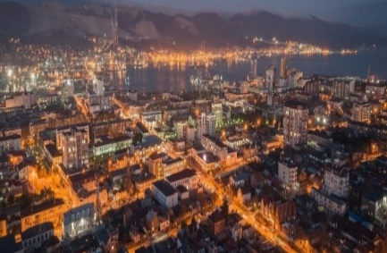

Информация о «дорожной карте»

Распоряжением администрации муниципального образования город Новороссийск от 30 сентября 2022 года № 256-р актуализирован План мероприятий («дорожная карта») по содействию развитию конкуренции в муниципальном образовании город Новороссийск с ежеквартальной разбивкой.
«Дорожная карта» размещена на официальном сайте администрации муниципального образования город Новороссийск (https://www.admnvrsk.ru/podrazdeleniya/upravleniya/upravlenie-jekonomicheskogo-razvitija/standart-razvitiya-konkurentsii/normativnye-pravovye-akty/).

Достижение годовых значений ключевых показателей по содействию развитию конкуренции на товарных рынках

В дорожную карту по содействию развитию конкуренции входят:
- 45 товарных рынков, из которых 12 индивидуальных;
- 220 показателей выполнены в полном объеме;
- 76 системных мероприятий, направленны на развитие конкуренции;
- 14 мероприятий организационно-методического обеспечивают реализацию стандарта развития конкуренции;
- 40 мероприятий стратегических, программных и иных документов реализуются и оказывают влияние на состояние конкуренции на товарных рынках.
Все показатели дорожной карты по содействию развитию конкуренции выполнены в полном объеме (Приложение 2 в формате Exсel).
В течении года проведено 20 заседаний рабочей группы по развитию конкуренции на которых рассматривались вопросы реализации плана мероприятий («дорожной карты) по содействию развитию конкуренции и по развитию конкурентной среды на территории муниципального образования город Новороссийск за 2023 год, организация работы по достижению ключевых показателей развития конкуренции в 2023 году, актуализация плана мероприятий («дорожной карты») по снижению комплаенс-рисков, вопросы по расширению перечня товарных рынков в муниципальном образовании город Новороссийск, актуализация плана мероприятий «дорожной карты» по содействию развитию конкуренции и по развитию конкурентной среды, содействие в проведении опроса субъектов предпринимательской деятельности и потребителей товаров и услуг по разработанным анкетам, в целях проведения мониторинга состояния развития конкуренции в Краснодарском крае в целом и в муниципальном образовании город Новороссийск в частности.
Протоколы заседания рабочей группы размещены на официальном сайте администрации муниципального образования город Новороссийск в разделе «Стандарт развития конкуренции» в подразделе «Рабочая группа по содействию развитию конкуренции»: https://www.admnvrsk.ru/podrazdeleniya/upravleniya/upravlenie-jekonomicheskogo-razvitija/standart-razvitiya-konkurentsii/rabota-soveta/.
В части внедрения антимонопольного комплаенса 8 сотрудников администрации прошли курс повышения квалификации.

Информация об определенных индивидуальных товарных рынках для содействия развитию конкуренции в муниципальном образовании с учетом географического положения, территориальных особенностей, а также приоритетов социально-экономического и инвестиционного развития

В перечень товарных рынков муниципального образования город Новороссийск входит 45 товарных рынка, в том числе 12 индивидуальных товарных рынка, определенных с учетом географического положения, территориальных особенностей, а также приоритетов социально-экономического и инвестиционного развития.
Индивидуальные товарные рынки:
1. Рынок страховых услуг.
2. Рынок услуг в сфере культуры.
3. Рынок химической продукции.
4. Рынок экскурсионного обслуживания населения.
5. Рынок объектов придорожного сервиса.
6. Рынок театрально-концертного обслуживания населения.
7. Рынок устройства и обслуживания систем ливнеотведения.
8. Рынок овощной и плодово-ягодной продукции.
9. Рынок животноводческой продукции.
10. Рынок креативных индустрий.
11. Рынок производства напитков.
12. Рынок по переработке отходов с дальнейшим применением для благоустройства города.

Информация о самостоятельно включенных мероприятиях в «дорожную карту», направленных на реализацию мероприятий по содействию развитию конкуренции

Всего 60 мероприятий, самостоятельно включенных в «дорожную карту», направленных на реализацию мероприятий по содействию развитию конкуренции, из них в раздел «мероприятия, обеспечивающие достижение ключевых показателей развития конкуренции на товарных рынках» включено 24 мероприятия, в раздел «системные мероприятия, направленные на развитие конкуренции включено 21 мероприятие, в раздел «Мероприятия стратегических, программных и иных документов, реализация которых оказывает влияние на состояние конкуренции на товарных рынках – 15 мероприятий.

Раздел 6 | Сведения о лучших региональных практиках содействия развитию конкуренции, внедренных в муниципальном образовании в 2023 году | 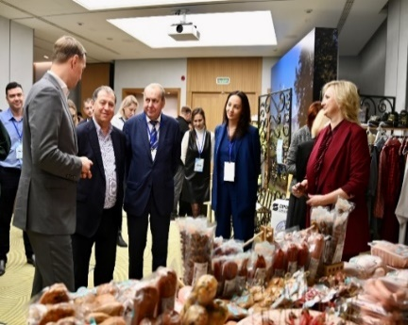

Примеры применения аналогичных муниципальных практик, внедренных по итогам 2023 года лучших практик содействия развитию конкуренции, указанных в письме Минэкономразвития России письмах Минэкономразвития России от 2 декабря 2022 г. № Д05и-39511 и от 23 декабря 2023 г. № Д05и-42289 (Приложение3)
В администрации муниципального образования город Новороссийск внедрены 11 практик:
1. Конкурс для детей и подростков «Юный предприниматель»;
2. Управление муниципальными финансами;
3. Практика регулирования тарифов на перевозки пассажиров общественным транспортом;
4. Проект «Доступные цены»;
5. Привлечение инвестиций в городскую инфраструктуру для организаций;
6. Применение цифровых технологий при централизованном бухгалтерском обслуживании муниципальных учреждений;
7. Совершенствование закупочной деятельности путем централизации муниципальных закупок;
8. Увеличение доходов бюджета за счет проведения сплошной инвентаризации муниципального имущества;
9. Обеспечение устойчивости экономики города в условиях санкций;
10. Привлечение инвестиций, развитие МСП в сфере туризма;
11. Кооперативные формы хозяйствования как фактор устойчивого развития сельских территорий.

Разработанные муниципальным образованием практики по содействию развитию конкуренции на товарных рынках и при реализации комплекса системных мероприятий для формирования регионального перечня лучших практик, а также последующего направления на федеральный уровень

Муниципальным образованием город Новороссийск разработаны 14 практик по содействию развитию конкуренции на товарных рынках и при реализации комплекса системных мероприятий для формирования регионального перечня лучших практик, а также последующего направления на федеральный уровень (ФАС России и Минэкономразвития России) для включения в перечень лучших и рекомендованных практик для внедрения в субъектах Российской Федерации, из них 9 практик направлены в ФАС России для опубликования в «Белой книге».
Список практик:
1. Мониторинг подготовки отраслями проектной документации на объекты строительства, реконструкции и капитального ремонта, по которым необходимо привлечение финансирования из средств бюджета вышестоящего уровня;
2. Синергия КРТ и концессионных соглашений;
3. Создание некоммерческой организации Центр поддержки частного дополнительного образования «Учитель плюс», работающей в отрасли частного дополнительного образования, организация бесплатного коворкинга на базе Центра для самозанятых граждан, применяющих налог на профессиональный доход;
4. Создание первого в Краснодарском крае муниципального журнала «ФинГрамикум»;
5. Проведение ярмарки по финансовой грамотности на территории муниципального образования город Новороссийск;
6. Видеоролики по финансовой грамотности с сурдопереводом для людей с нарушением слуха;
7. Развитие промышленного туризма в муниципальном образовании город Новороссийск;
8. Развитие импортозамещения;
9. Мониторинг правонарушений правил благоустройства посредством автоматической фиксации программным комплексом «СТРАЖ»;
10. Конкурс «IT-прорыв» (Положение О проведении конкурса «IT-прорыв» от 06.03.2023 г.);
11. «Обеспечение эффективной «обратной связи» с жителями муниципальных образований, развитие территориального общественного самоуправления и привлечение граждан к осуществлению (участию в осуществлении) местного самоуправления в иных формах»;
12. Молодежное и студенческое инициативное бюджетирование;
13. «Просвещенный Новороссийск»;
14. «Родительский университет».

Раздел 7 | Информация о реализации проектного подхода при внедрении Стандарта развития конкуренции на территории муниципального образования | 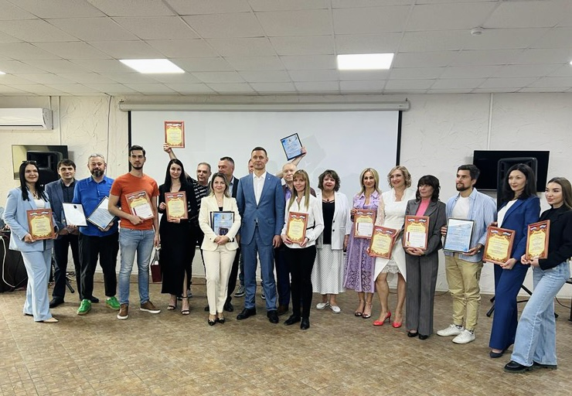

Перечень лучших практик и комплексных решений по социальному и экономическому развитию субъектов Российской Федерации, содержащихся в цифровой платформе региональных практик устойчивого развития «Смартека», принятых муниципальным образованием для пилотной апробации (внедрения) с указанием номинации, этапа внедрения практики и достигнутых (или планируемых) результатов отражены в приложении 4 к годовому отчету

Общее количество практик, внедренных в муниципальном образовании город Новороссийск составило 31 единица:
1. Практическое руководство по созданию креативного кластера (внедрено);
2. Цифровизация архива (внедрено);
3. «Прогулка с врачом» (внедрено);
4. «Кухня без границ»: проект по развитию гастрономического туризма" (внедрено);
5. Портал поставщиков (внедрено);
6. Цифровая трансформация школьной библиотеки (внедрено);
7. Открытый конкурс семейных социальных проектов «Васильевские чтения» (внедрено);
8. Квест-игра «Тур по вредным привычкам» (внедрено);
9. Сервис «В помощь родителям. Доверяя, проверь!» (внедрено);
10. Единое хранилище данных (внедрено);
11. Поддержка общественно значимых проектов, основанных на инициативах школьников (внедрено);
12. Образовательный Альянс Южной Столицы (внедрено);
13. i-Umka — интерактивная платформа для детей, их родителей и педагогов (внедрено);
14. Проект повышения уровня финансовой грамотности учеников 1-11 классов «Финансовая грамотность — вклад в надежное будущее» (внедрено);
15. Создание клубов «Читающая мама» на базе образовательных организаций (внедрено);
16. Поддержка социально ориентированных некоммерческих организаций (СО НКО) и развитие институтов гражданского общества (внедрено);
17. Интеллектуальный алгоритм автоматизированной обработки обращений граждан (внедрено);
18. Создание и развитие Единой региональной консультационной службы «Гармония» (внедрено);
19. Клуб «Папа особого ребенка» (внедрено);
20. Образовательная платформа-конструктор Цифровая школа «Образовариум» (внедрено);
21. Программа поддержки семей с детьми в социально опасном положении «Здоровая семья» (внедрено);
22. Рейтинг эффективности районных администраций Санкт-Петербурга в области энергосбережения (внедрено);
23. Поддержка родителей детей-инвалидов, детей с ограниченными возможностями здоровья с целью сохранения семейной среды развития и воспитания детей «Академия «Мэри Поппинс» (внедрено);
24. Центр наставничества для подростков — «Хулиганодом» (внедрено);
25. Портал Экокласс.рф с готовыми игровыми экоуроками (внедрено);
26. Сборники «Алгоритмы для бизнеса» и «Алгоритмы для самозанятых» (внедрено);
27. Клуб инватуризма «ЭТНИКА» — создание условий для развития самостоятельности детей и молодых людей с ОВЗ (внедрено);
28. Город и отходы. Участие в создании новой системы обращения с отходами (внедрено);
29. Школа по развитию лидерского потенциала, социальной активности у детей старшего дошкольного возраста (внедрено);
30. Цикл видеорассказов об улицах и домах Тынды с экскурсом в историю (планируется к внедрению);
31. Районные спортивные зимние и летние детские игры (планируется к внедрению).

Перечень практик муниципального образования, размещаемых и планируемых к размещению на цифровой платформе «Смартека» с указанием номинации и этапа рассмотрения практики модераторами цифровой платформы «Смартека» отражены в приложении 5 к годовому отчету

За 2020 год было размещено 4 практики на цифровой платформе «Смартека»:
- «Внедрение риск - ориентированного подхода при планировании контроля за расходованием бюджетных средств»;
- «Экобоксы для сбора опасных отходов от населения»;
- «Модель предпрофильного и профильного обучения по агротехнологическому направлению, реализуемая через эффективное сетевое взаимодействие»;
- «В лес с картой за здоровьем и призами!».
За 2021 год было размещено 2 практики на цифровой платформе «Смартека»:
- «Создание автономной некоммерческой организации на базе школы»;
- «Система приема и обработки обращений по вопросам ЖКХ по короткому номеру».
За 2022 год было размещено 5 практик на цифровой платформе «Смартека»:
- «Система выявления незарегистрированных объектов недвижимости, подлежащих налогообложению»;
- «Третий возраст - жизнь-только начинается!»;
- «Вовлечение детей дошкольного возраста в научно-техническое творчество»;
- «Организация культурного досуга через посещение мероприятий в планетарии»;
- «Повышение эффективности и качества приема обращений граждан по вопросам ЖКХ и жизнеобеспечения».
За 2023 год было размещено 2 практики на цифровой платформе «Смартека»:
1. Организация трудовой занятости детей, находящихся в трудной жизненной ситуации;
2. Организация эффективной работы в отделении ночного пребывания для граждан без определенного места жительства.

ПРИЛОЖЕНИЯ
Приложение 1 к годовому отчету «Результаты мониторинга деятельности муниципальных унитарных предприятий, подведомственных муниципальных учреждений муниципального образования город Новороссийск Краснодарского края и хозяйственных обществ, акции (доли) которых принадлежат муниципальному образованию за 2023 год»;
Приложение 2 к годовому отчету «Сведения о достижении целевых значений контрольных показателей эффективности, установленных в плане мероприятий ("дорожной карте") по содействию развитию конкуренции в муниципальном образовании город Новороссийск Краснодарского края»;
Приложение 3.1 к годовому отчету «Сведения о лучших региональных практиках содействия развитию конкуренции, внедренных в 2023 году из числа рекомендованных Минэкономразвития России в муниципальном образовании город Новороссийск»;
Приложение 3.2 к годовому отчету «Сведения о лучших муниципальных практиках содействия развитию конкуренции, внедренных в 2023 году в муниципальном образовании город Новороссийск»;
Приложение 4 к годовому отчету «Перечень лучших практик и комплексных решений по социальному и экономическому развитию субъектов Российской Федерации, содержащихся в цифровой платформе региональных практик устойчивого развития «Смартека», принятых муниципальным образованием город Новороссийск Краснодарского края для пилотной апробации (внедрения)»;
Приложение 5 к годовому отчету «Перечень практик муниципального образования город Новороссийск Краснодарского края, размещаемых и планируемых к размещению на цифровой платформе «Смартека».

